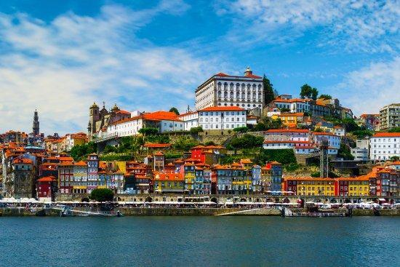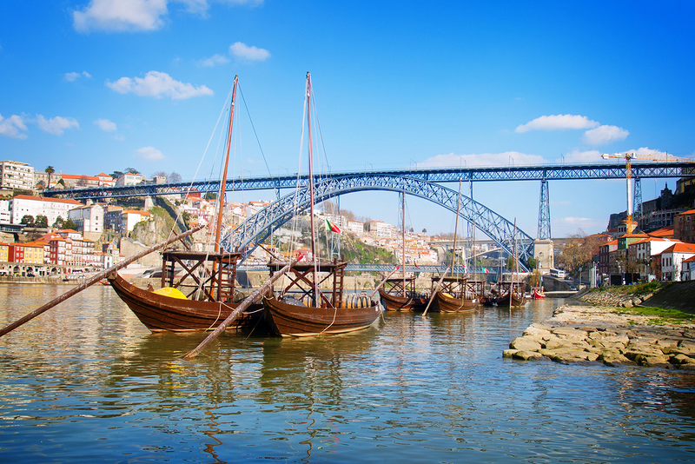

# **Voorwoord**

Sport is niet alleen leuk om te doen, het geeft ook vele gezonde voordelen. Tegenwoordig wordt sport ingezet als middel om iets te bewerkstelligen. Dit gaat veelal via maatschappelijke projecten, met als doel personen, steden of anderen vitaler te maken.

Wij zijn erg blij met onze keuze Porto, voorheen wisten wij niet veel van deze stad, maar het blijkt een betoverend mooie stad te zijn. Wij zien het als een uitdaging om aan de slag te gaan met een stad als deze. Door verschillende analyses van de stad zijn wij tot een viertal scenario’s gekomen om de stad Porto vitaler te maken.

Middels dit verslag wordt u meegenomen over de route die wij gelopen hebben om tot de 4 scenario’s te komen.

Wij hebben dit niet alleen kunnen bewerkstelligen, daarom gaat onze dank uit aan:

* Evert Scholten (senior consultant)
* Tiago Principle
* Jim Lo-A-Njoe

Namens ons,

Annick, Roderick, Marieke, Luca en Thomaske

Veel leesplezier!

# **Inhoudsopgave**

**1.** **Voorwoord** 1

**2.** **Inhoudsopgave** 2

**3.** **Inleiding** 4

**4.** **Visie van de consultants** 5

**4.1 Visie en definitie van wat een vitale stad is voor dit consultancy team:** 5

**4.2 Methodiek die tot het advies leidt:** 5

**4.3 Rol van de consultants en hun visie op het raadplegen van een stad:** 6

**5.** **DNA van de stad** 7

**5.1** **RIVM-model** 7

**5.2** **Beleid Porto** 7

**5.3** **Positionering/imago van de stad** 8

**5.4** **Infrastructuur (hard-, org- en software) & Stedelijke planning van de openbare ruimte** 8

**5.5** **Helder inzicht in de huidige strategische positie en situatie van de stad m.b.t. Sport & Bewegen, inclusief de rol van belangrijke sportevents.** 9

**6.** **Analyse huidige populatie stad** 10

**6.1** **4B’s** 10

**Bewoners** 10

**Bezoekers** 10

**Bedrijven** 10

**Bollebozen** 11

**6.2** **DESTEP-analyse** 11

**7.** **Toekomstscenario’s** 13

**7.1** **Vernieuwde creatieve visie** 15

**7.2** **Kernwaarden** 15

**7.3 Vijf P’s** 16

**8.** **Nawoord** 18

**9.** **Literatuurlijst** 19

**10.** **Bijlagen** 20

**10.1** **Compleet DESTEP-analyse** 20

**10.2** **RIVM-model** 26

**10.3** **Grafiek kernonzekerheden** 31

**10.4** **Scenario’s** 33

**10.4.1 Economische krimp & technologische stagnatie** 33

**10.4.2 Economische groei & technologische stagnatie** 34

**10.4.3 Economische groei – technologische ontwikkeling** 36

**10.4.4 Technologische ontwikkelingen – Economische krimp** 37

**10.5** **Tussen peerassessment** 39

**10.6** **Eind Peerassessment** 42

**10.7** **Diepgang reflectie** 45

**10.8** **Plan van aanpak** 46

# **Inleiding**

Dit rapport is tot stand gekomen om de stad Porto vitaal te maken. Om Porto vitaal te krijgen is het van belang om naar verschillende aspecten van de stad Porto te kijken en deze daarna zo optimaal mogelijk benutten.

Er is gebruik gemaakt van interne en externe analyses. Dat zijn de volgende modellen; DESTEP-model, RIVM-model en de 4B’s. Deze informatie is duidelijk uitgewerkt. Uit de externe analyse zijn een aantal kernproblemen naar voren gekomen. Deze kernproblemen zijn tegen elkaar weggezet en alle mogelijke scenario’s zijn bedacht. Er is één scenario in detail uitgewerkt, welke is gekozen op basis van onze huidige doelstelling en visie van de stad Porto.

# **Visie van de consultants**

## **4.1 Visie en definitie van wat een vitale stad is voor dit consultancy team:**

Definitie vitaliteit: mate waarin iets/ iemand krachtig en energiek is. Dit is letterlijk vertaald vanaf het internet. Vitaliteit kan meerdere betekenissen hebben, waardoor wij ook een visie van een vitale stad hebben.

Onze visie op een vitale stad is dat het de volgende aspecten moet hebben:

* Voldoende sportaanbod voor elke doelgroep
* Voldoende groen aanwezig in de stad
* Duurzaamheid
* Opleidingsmogelijkheid
* Gezondheid instanties
* Gezonde economie

De geformuleerde visie luidt als volgt;

Porto is een stad voor iedereen! Zowel voor inwoners, toeristen en bedrijven is er van alles te bieden. Het is een aantrekkelijke stad, waarbij mensen aangetrokken worden om te sporten. Studeren in Porto is aantrekkelijker waardoor de economie verbeterd zal worden. Voor bedrijven is het erg aantrekkelijk zich in de haven te vestigen.

## **4.2 Methodiek die tot het advies leidt:**

Ons team gaat aan de slag met analyses maken van de stad Porto. Dit doen wij om een zo’n groot mogelijk beeld te krijgen van wat er in de stad te beleven valt en wat er allemaal in de stad leeft. Onder andere gaan wij een analyse maken van de huidige situatie van de stad, hieronder vallen de leefbaarheid, huidige beleid en koers van de stad, strategische keuzes, positionering, infrastructuur etc. Ook gaan wij een analyse maken van de huidige populatie van de stad. Hierbij onderzoeken wij de 4 B’s (bewoners, bezoekers, bedrijven en bollebozen), RIVM-model en de kenmerken van de DESTEP.

Deze analyse worden voornamelijk via internetbronnen gedaan, daarnaast ook literatuur stukken uit de bibliotheek en een collega van de Hanze raadplegen voor informatie. Wellicht kunnen wij zelf ook nog de stad gaan bezoeken, zodat wij een visueel beeld hebben van de stad en daar de locals kunnen gaan interviewen van wat zij vinden.

Na deze analyses hebben wij een groot compleet beeld gekregen van de stad en kunnen wij kijken waar wij de stad vitaler kunnen maken. Dit doen we door middel van scenario analyses.

In de bijlagen kunt u een compleet plan van aanpak vinden.

## **4.3 Rol van de consultants en hun visie op het raadplegen van een stad:**

Doordat ons team allemaal de action type test heeft gedaan, zijn wij erachter gekomen wat de verschillende kwaliteiten zijn in ons team. Hieronder staat per persoon de uitslag van de test beschreven.

Thomaske Leijendekker: ISTJ = de plichtvervuller. Mijn motto: ik maak mijn huiswerk. Verschillende kwaliteiten die hier bij horen zijn doelgericht, georganiseerd, afhankelijk, praktisch en nauwkeurig.

Luca Ebbinge: ISFP = de componist. Mijn motto: ik neem de tijd om van elk moment te genieten. Verschillende kwaliteiten die hier bij horen zijn behulpzaam, vriendelijk, bescheiden, observerend en begrijpend.

Annick Douma: ENFP = de inspirator. Mijn motto: laat mij je inspireren. Enkele kwaliteiten die hier bij horen zijn creatief, nieuwsgierig, spontaan, rusteloos en vriendelijk.

Marieke Fries: ISFJ = de verdediger. Mijn motto: ik sta geordend in het leven en wil graag zaken afronden. Enkele kwaliteiten die hierbij horen zijn taakgericht, praktisch, betrokken en meelevend.

Roderick Wellink: ESTP = de promotor. Mijn motto: Pluk de dag! Een aantal kwaliteiten die hier bij horen zijn; actiegericht, soepel, plezierig, energiek, spontaan, gezellig, ruimtelijk inzicht en overtuigend.

Ons team heeft veel verschillende kwaliteiten te bieden, waardoor wij een veelzijdig consultancy team zijn. Wij zijn vastberaden dat wij de stad zo goed mogelijk moeten analyseren met de verschillende modellen, waardoor wij een breedbeeld krijgen van de stad. Wij nemen niet genoegen met één enkele internetbron, maar analyseren er meerdere voor de beste informatie.

# **DNA van de stad**

Binnen het DNA van de stad wordt onderscheid gemaakt tussen intern en extern. Wij hebben het RIVM-model en ander onderzoek hiervoor gebruikt.

## **RIVM-model**

Gezondheidszorg

Over het algemeen is de gezondheidszorg in Portugal prima. Er zijn in Porto dan ook genoeg dokters, klinieken en EHBO posten te vinden.

Levensverwachting

De levensverwachting van inwoners in Portugal was in 2016 gemiddeld 81 jaar. Dit is in de loop der jaren erg gestegen.

Overgewicht

In Portugal heeft 53% van de bewoners boven de 15 jaar overgewicht.

Luchtkwaliteit

De luchtkwaliteit in Porto is goed, dat betekend dat er hier weinig sprake is van vervuilde lucht. En dit kan dus ook weinig schade aanbrengen op de inwoners van porto.

Groen in de stad

In Porto bevinden zich redelijk veel parken, hierdoor is er redelijk veel groen te in de stad en de buurten eromheen.

Klimaat Portugal

Hoewel Portugal net als Spanje op het Iberische schiereiland ligt, heeft het toch een ander klimaat. Portugal is over het algemeen wat koeler dan Spanje vanwege het koelere zeewater van de Atlantische Oceaan. Het westen van het land heeft een zeeklimaat en het zuiden (de Algarve) een Middellands zeeklimaat.

Security

Is Porto een veilige stad?  
Op basis van gevonden gegevens, die uitgewerkt in de bijlage staan, stellen wij dat Porto een veilige stad is om naar toe te gaan.

## **Beleid Porto**

De economie in Porto stagneerde lange tijd, tijdens de economische crisis. Nu begint er een grote economische groei plaats te vinden. Naast dat de stad interessant was voor het toerisme kan het zichzelf nu gaan ontwikkelen in een breder perspectief. De stad Porto is door zijn gunstige handelspositie (havenstad met goeie infrastructuur en 5e grootste wereldtaal) onder de aandacht bij externe investeerders. Het ecosysteem van de stad moet veranderen en het beleid van Porto is dan ook gericht op het ontwikkelen van economische groei, werkgelegenheid en kennis/talent door onderwijs. Dit kan echter alleen door externe investeerders. Portugal heeft namelijk een staatsschuld van 125% van het BBP, dit betekend dat er geen geld is om snel ontwikkelingen te financieren. Porto is erg actief om de stad door middel van marketing op de kaart te zetten en externe investeerders te werven.

Sinds 1960 is de doelgroep aantal werkende inwoners in Porto (15-64 jaar) sterk gedaald. Door slecht onderhouden, kleine, dure huizen en een matige werkgelegenheid. De doelgroep trok naar regio’s rond om de stad (metropolitian area) of naar het buitenland aangezien de werkgelegenheid in Portugal in het algemeen niet optimaal was. In de onderstaande tabel wordt de krimp in ‘’de werkende doelgroep’’ in Porto en de groei in de omgeving buiten de stad aangegeven: 

Door deze ontwikkeling ontstond er een vergrijzing in Porto en stortte het economische systeem in. Nu de crisis ten einde is, is er ruimte om weer te groeien. Het beleid van Porto is dan ook gericht op het creëren van een economische groei.

Porto legt focus op het verbeteren van opleidingsfaciliteiten en stimuleert naast het ontwikkelen van kennis ook de inloop van jeugd in de stad. Naast het stimuleren van een kennisstaat wordt er ook focus gelegd op het genereren van meer banen op de arbeidsmarkt. Ook worden nieuwe bedrijven gestimuleerd van uit de overheid. Dit om ervoor te zorgen dat de wegtrek van de werkende doelgroep begint te stagneren. Ook wordt de stad voorzien van vernieuwing van gebouwen en het stimuleren van infrastructuur. Voorbeelden hiervan zijn parkeerplekken, metro, bus en zelfs een nieuw concept waar in ov-fietsen gerealiseerd worden. Naast de focus op de groei van economische aspecten heeft Porto ook aandacht voor het realiseren van meer groen in de stad, stimuleren van gezondheid en zorg systemen en het stimuleren van de cultuur en sociale cohesie in Porto.

## **Positionering/imago van de stad**

Porto is de op een na grootste stad van Portugal, Lissabon (de hoofdstad) is het grootst. Porto staat bekend om zijn gunstige handelspositie, van uit de historie was dit altijd al zo. Dit komt door dat Porto een havenstad is die strategisch erg gunstig ligt om koersen richting Europa, Afrika en Amerika uit te stippelen. Naast de haven heeft Porto ook een goed ontwikkelde infrastructuur wat betreft de wegen, ook beschikt Porto over een vliegveld. Om deze reden staat Porto bekend als handelsstad en trekt het door deze voorzieningen ook veel toerisme. Porto is een stad met een rijke historie en beschikt over veel culturele voorzieningen gericht op toerisme. Ook omdat 250 miljoen mensen Portugees spreken (5e wereldtaal) is het aantrekkelijk om bezocht te worden uit zowel economisch als toeristisch perspectief. Naast deze kenmerken heeft Porto ook de grootste Universiteit en is het aantal studenten en scholeninstanties enorm in vergelijking tot overige Portugese steden.

## **Infrastructuur (hard-, org- en software) & Stedelijke planning van de openbare ruimte**

**Transport, infrastructuur en openbaar vervoer.  
Infrastructuur Porto:**

Porto heeft heel veel steile wegen, waardoor het niet verleidelijk is om de fiets te pakken. Daarbij is het in het centrum een chaos van auto’s en voetgangers, wat het gevaarlijk maakt om daar te fietsen. Daarbij helpt het niet mee dat er weinig aangelegde fietspaden zijn. Door verschillende regels wil Porto het fietsen wel veiliger maken, zoals met een help om een elektrische fiets en niet met een volwassene achterop of je mobiel in de hand.

Het fietsen wordt de laatste jaren wel meer gepromoot in Porto en vooral voor recreatie al meer gebruikt, maar doordat de infrastructuur zich er niet voor leent wordt fietsen heel weinig gebruikt voor transport.

**Openbaar vervoer:**

-     **Metro**: er zijn 5 verschillende metrolijnen waar tussen 6 uur sochtends en 1 uur snachts om de paar minuten een metro gaat die goede verbinding heeft met verschillende bussen.

-     **Bus**: de bus komt langs vele bezienswaardigheden in Porto en op plaatsen waar de metro niet kan komen.

-     **Tram**: er zijn 3 verschillende tramlijnen en deze worden merendeels door toeristen gebruikt omdat de tram op zich al een toeristische attractie is.

-     Kabelbaan: er zijn twee haltes waartussen de kabelbaan je heen en weer brengt in Porto.

-     **Taxi**: een taxi is aan te raden als het openbaar vervoer niet op de bestemming komt of voor snachts als het ov niet gaat, maar je kan er in principe de gehele dag gebruik van maken.

- Om het openbaar vervoer te betalen kan je het beste een Andante-kaart aanschaffen

waar je een bedrag kan opzetten. Dit werkt als een prepaid kaart die je weg kan

gooien als het bedrag op is.

## **Helder inzicht in de huidige strategische positie en situatie van de stad m.b.t. Sport & Bewegen, inclusief de rol van belangrijke sportevents.**

In 1997 werd in Portugal door zowel overheden als particulieren 2 à 3 keer zo weinig uitgegeven aan sport dan in Nederland. Met uitzondering van voetbalvelden waren sportvoorzieningen vaak niet publiekelijk toegankelijk, omdat ze in handen waren van particulieren. In 2005 ging er een aanzienlijk deel naar Sport, wat een hele verbetering was ten opzichte van vorige jaren.

Bij Portugezen lijken, anders dan in de meeste EU-landen, overheidsinspanningen om het voorzieningenniveau en de sportdeelname op te krikken averechts te werken. Portugezen bewegen over het algemeen weinig. In het verlengde van dit worden bewegingsweken en autovrije dagen gehouden. Sportactiviteiten worden buiten school weinig georganiseerd.

Wel steeg het aantal leden van een sportbond. De voetbalbond stak qua ledenaantal met kop en schouders boven de andere bonden uit. In Portugal wordt het meest bewogen buiten georganiseerd verband. Dansen, surfen en zwemmen worden bijvoorbeeld veel beoefend los van sportbonden.

**Porto marathon**

De Porto marathon is een jaarlijkse marathon race in de stad Porto. De marathon wordt gehouden in oktober of november, sinds 2004.

Bij passieve en actieve sportbeoefening en zowel qua breedte als topsport is voetbal toonaangevend. Op de wereldranglijst van de FIFA staat Portugal regelmatig bij de top tien.

FC Porto is een Portugese sportvereniging, opgericht op 28 september 1893. De thuishaven is het Estádio do Dragão in Porto. Het voetbalteam is op het gebied van sport het meest bekend in Porto. De club is met 74 prijzen de meest succesvolle club van Portugal.

# **Analyse huidige populatie stad**

Binnen deze analyse hebben wij de 4B’s en het DESTEP-model gebruikt.

## **4B’s**

### **Bewoners**

Porto is na Lissabon de grootste stad van Portugal met een oppervlakte van 41,3 vierkante kilometer. In dit gebied woont een aantal van 214.587 mensen en elk jaar neemt dit aantal een beetje af. De verdeling van man en vrouw is 45% tegen 55%. Als je kijkt naar de verdeling per leeftijdscategorie zie je dat er een redelijk groot aantal oudere mensen wonen in Porto, dit is namelijk bijna 30% van de bewoners en dit aantal is de afgelopen jaren alleen maar gestegen. Dit is een trend die een heel Portugal en Europa te zien is, er zijn steeds meer oudere mensen en minder jongeren die zwaar werk op zich kunnen nemen. Ook is een van de trends dat er redelijk veel studenten naar Porto gaan voor de Universiteit maar weer vertrekken zodra ze daar klaar zijn. Doordat Porto een stad is met veel historie en er ook meerdere oudere mensen wonen is de gangbare taal Portugees en zijn er maar enkele (vooral bij de toeristische plekken) die een woord Engels spreken. In de gezinnen is de cultuur anders dan in Nederland, vaak wonen gezinnen bij elkaar in huis en wordt er voor elkaar gezorgd.

### **Bezoekers**

Door de vele bezienswaardigheden in Porto is het een populaire bestemming voor toeristen en vaak een onderdeel van stedentrips. En sinds het benoemen van beste Europese bestemming in 2012, 2014 en 2017 is dit aantal enorm gestegen. Een belangrijk onderdeel voor het toerisme is een portproeverij tijdens de trip en deze worden dan ook bij meerdere bedrijven georganiseerd. Net buiten Porto ligt de luchthaven Francisco Sa Carneiro wat voor de toeristen een makkelijke plaats is om snel in de stad te komen. Daarbij is in de stad zelf veel keuze uit verschillende openbare vervoersmiddelen. Voor de metro en de bus is het verstandig om een Andante-kaart aan te schaffen, dit is vergelijkbaar met de ov-chipkaart in Nederland alleen dan prepaid. De tram en kabelbaan zijn met name vervoersmiddelen die erg populair zijn bij toeristen. Echter is het ook goed te doen om te voet de bezienswaardigheden van Porto te bereiken.

### **Bedrijven**

Portugal en daarbij ook Porto heeft veel last gehad van de economische crisis. Het gevolg daarvan was dat het bedrijfsleven in een dip kwam en daarbij ontstond een behoorlijke staatsschuld voor Portugal. De vergrijzing hielp daarbij ook mee met het instorten van het bedrijfsleven, omdat er meer mensen de pensioenleeftijd bereikte en stopte met werken. Echter sinds een paar jaar is het bedrijfsleven en de economie weer aan het aantrekken. Dit is onder ander het gevolg van investeringen om Portugal van de schuld af te helpen. Er zijn veel verschillende bedrijven die zich vestigen in Porto, maar met name de technische sector is aan het toenemen en daarbij ook veel bedrijven in de creatieve industrie en gericht op gezondheidswetenschappen. Ondanks het toenemend aantal bedrijven is in het centrum en oosten van Porto nog wel sprake van armoe en staan er veel lege panden.

### **Bollebozen**

Porto heeft de grootste Universiteit van Portugal met meer dan 600 verschillende programma’s op verschillende niveaus. De 15 verschillende schoolgebouwen zorgen voor unieke condities, zoals een multiculturele leeromgeving die streeft naar hoge standaarden van excellence en kwaliteit, voor studenten om uiteindelijk na hun studie een goede baan te vinden. De universiteit staat vooral bekend om het feit dat er veel research gedaan wordt op medisch en wetenschappelijk gebied en er vele onderzoeken gedaan worden. Vele verschillende bedrijven vestigen zich in Porto en dat zijn voornamelijk bedrijven in de IT en op ander technologisch gebied. Echter heeft Portugal de wet dat iedereen tot zijn 15e leerplichtig is en dit resulteert in het feit dat er veel laagopgeleiden zijn in Portugal en ditzelfde geldt voor Porto. Het voornaamste verschil tussen Porto en Lissabon op universitair gebied is dat Porto meer studenten heeft, een grotere mogelijkheid aan beschikbaarheidsbronnen tegen een lagere prijs. Daarentegen heeft Lissabon een hogere aantrekkelijkheid met een grotere mogelijkheid tot een baan met goed salaris tegen een lagere kwaliteit van leven en hogere kosten.

## **DESTEP-analyse**

Demografisch

Porto is de tweede grootste stad van Portugal met 214.587 inwoners. Het inwoneraantal is in een dalende lijn, dit is vergelijkbaar met Portugal. De grootste leeftijdsgroep is 15-64 jaar, maar ook een groot deel is 65+. Wat inhoudt dat er vergrijzing gaande is. Dit is in heel Europa ook het geval, alleen zijn nog niet alle landen daarmee geconfronteerd. Deze vergrijzing is het resultaat van de beperkingen op de keuzes van families, de toegang tot werkgelegenheid en baan instabiliteit. De bevolkingsdichtheid van Portugal is 112,4 inwoners per vierkante kilometer. Dit is in de steden Porto en Lissabon veel hoger.

Economisch

Economisch gezien staat Portugal er niet heel denderend voor. Het is heel hard getroffen door de economische crisis, waar zij moeilijk boven op konden komen. Portugal heeft een grote kapitaalinjectie gekregen van de EU, hierdoor staan zij tot 2026 onder toezicht. Er is een te laag arbeidsproductiviteit in Portugal, wat ook heerst in Porto. Hierdoor zijn de lonen ook erg laag. Het gemiddelde uurloon is 11,32 euro in Portugal, terwijl dit in Europa 19,85 euro is. Gelukkig zit er wel verbetering in en daalt de werkloosheid al sinds 2013. In 2013 was dit 16,2% en in 2017 8,9%.

Portugal heeft geen sterke pijlers waar de economie op draait. Er is wat landbouw, transport en zakelijke dienstverlening. Maar er wordt weinig geïnnoveerd en de bevolking is in verhouding tot andere landen relatief laagopgeleid. Dat drukt op potentiële groei. Voornamelijk positief voor een stad als Porto.

Sociaal-cultureel

Het onderwijs is in Portugal maar tot 15-jarige leeftijd verplicht. Dit is een erg nadeel voor de Portugese economie. De onderwijsuitgaven zijn wel in een stijgende lijn, wat inhoudt dat de regering geld in het onderwijs steekt. 65,6% van de inwoners van Portugal heeft zich ingeschreven voor het hoger onderwijs, dit was in 2000 nog maar 48,1%.

Naast de landbouw en transport is het toerisme in Porto erg belangrijk. Porto is na Lissabon de grootste stad in Portugal, wat veel mensen aantrekt. In 2017 bedroeg de bijdrage van reizen en toerisme aan het BBP voor Portugal 6,82%. De directe bijdrage van het reis- en toerisme aan het bbp van Portugal steeg van 2,87% in 1998 tot 6,82% in 2017, met een gemiddeld jaarlijks percentage van 4,97%.

Sport is een belangrijke factor voor de inwoners van Porto, met name voetbal (FC-porto). Daarnaast wordt Porto gekenmerkt door de kleinschaligheid en de lokaliteit van de sportaccommodaties. Niet vernieuwend maar eerder vertrouwd zijn zij sterk aan de sociale en ruimtelijke structuur van een buurt gekoppeld.

Technologisch

De hightech-export van Portugal lag in 2016 op 2.251 miljoen US-dollar, tegen 1.905 miljoen US-dollar vorig jaar, dit is een verandering van 18,13%. Volgens het European Innovation Scoreboard 2010 is Portugal een van de gematigde innovators met een prestaties onder het gemiddelde. Relatieve krachten liggen in open, uitstekende en aantrekkelijke onderzoek systemen, financiën en ondersteuning en innovators. Relatieve zwakke punten zijn vaste investeringen, intellectuele activa en output.

Ecologisch

De tweede stad van Portugal vindt haar oorsprong in de vierde eeuw (de Romeinen noemden het reeds Portus) en is een van de oudste steden van Europa. De stad ligt op de steile oevers van de Douro rivier vlak bij de Atlantische kust. Het weer in Porto is net iets warmer dan wat wij hier in Nederland gewend zijn. Portugal heeft een mediterraan klimaat, het noorden van Portugal is frisser en vochtiger dan het zuiden. Portugal kent geregeld lange, droge periodes.

Politiek – juridisch

Portugal is een parlementaire democratie met Lissabon als hoofdstad. Het land is tevens een republiek met een president die voor een termijn van vijf jaar gekozen wordt door de bevolking. De huidige president Marcelo Rebelo de Sousa (PSD), sinds 9 maart 2016.

Het Portugese parlement bestaat uit één kamer, de Assembleia da República. Deze telt 230 leden die gekozen worden voor een periode van vier jaar. De twee dominante partijen in de Portugese politiek zijn de linkse Partido Socialista (PS) en de rechtse PSD. Momenteel is António Costa van de PS-premier.

Het probleem van Portugal is, net als in sommige andere landen van de Europese Unie, in de eerste plaats een probleem van democratie, want het gaat om een sociaal probleem. Een onmiddellijk antwoord op dit probleem is een democratische strijd tegen de chantage van de schuld en tegen de bezuinigingen die daaruit voortvloeien, met sociale gevolgen die Portugal vernietigen. Dat is het probleem van alle problemen.

Voor een uitgewerkt DESTEP-model verwijs ik u naar de bijlagen.

# **Toekomstscenario’s**

Assenstelsel: Economische verandering en Technologische ontwikkeling

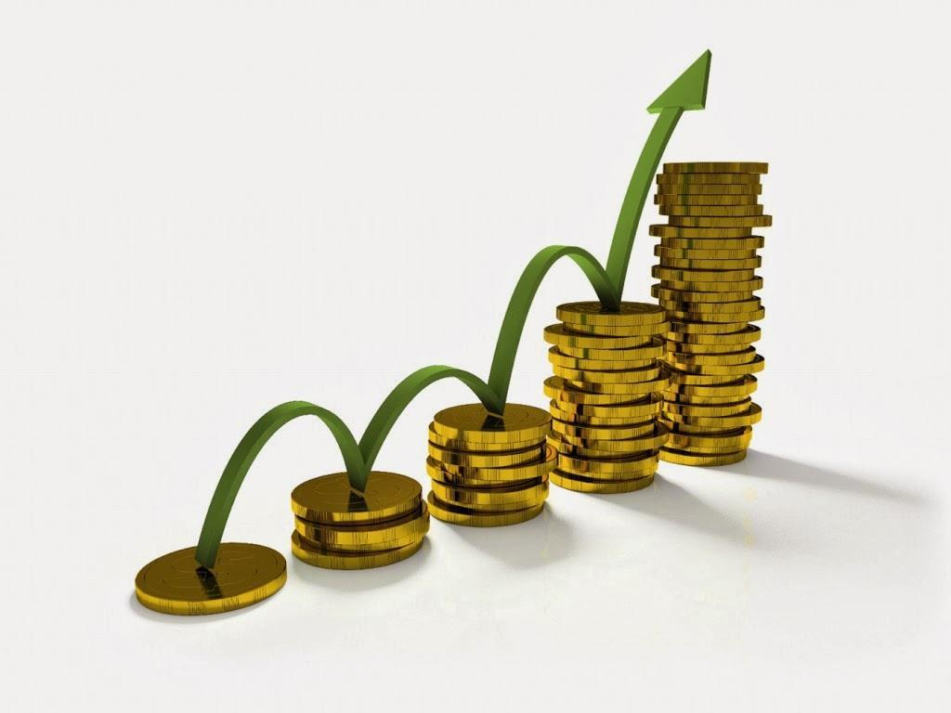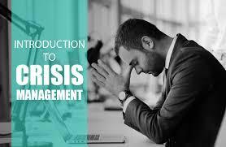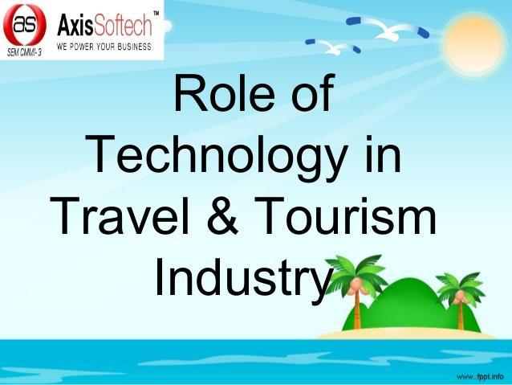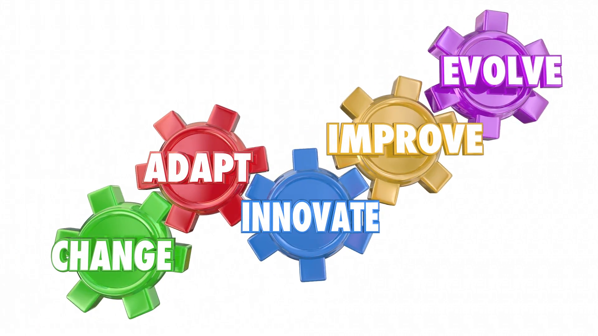



**Het komen tot een assenstelsel**

Om tot verschillende scenario’s te komen is er een assenstelsel opgezet, waar uiteindelijk 1 scenario wordt uitgewerkt. Voor het maken van dit assenstelsel zijn er kernonzekerheden m.b.t. Porto gekozen. De kernonzekerheden die in het assenstelsel moeten komen zijn hoog in impact en hoog in onzekerheid. In de bijlage kunt u een grafiek vinden, waar alle kernonzekerheden in staan. De kernonzekerheden die rechtsboven staan, zijn dus het meest geschikt voor de assenstelsels.

De kernonzekerheden die gekozen zijn, zijn technologische ontwikkeling en economische groei. Hiervan worden twee uitersten genomen.

Binnen elk assenkruis worden diverse interne onderdelen van Porto behandeld en wordt de bijpassende situatie per scenario geschetst.

Voor de kernonzekerheid Technologische ontwikkelingen is gekozen voor technologische stagnatie aan de ene kant en technologische ontwikkeling aan de andere kant (uiterste is een stagnatie omdat kennis over economie niet zal vergaan, wel kan de ontwikkeling stoppen). Daar tegenover staat economische krimp en economische groei.

Hieronder worden in een korte samenvatting de vier scenario’s beschreven. De volledig uitgewerkte scenario’s zijn in de bijlages te vinden.

**Economische krimp en technologische stagnatie.**

* Minder markt voor de werkende doelgroep 13 tot 64 jaar door te kort aan werk gelegenheid.
* Focus op toerisme, dit is de enige groeiende inkomstenbron met zekerheid.
* Een technologische stagnatie vraagt om een grote verandering in het beleid van Porto, zit zal erg moeilijk worden als ook de economie instort.
* Het aantal laag en gemiddeld opgeleiden zal groeien (nadruk op toerisme), hoger opgeleiden zullen vaak niet blijven in Porto.
* Daling economie zorg dat veel problemen ontstaan voor onderwijs, zorg en faciliteiten in de Stad

**Economische groei en technologische stagnatie**

* Er zullen meer banen gecreëerd kunnen worden waardoor de werkende groep van 15-64 jaar stijgt en de vergrijzing tegengaat.
* Er zullen meer banen vrijkomen in verschillende sectoren doordat er minder progressie wordt geboekt binnen de technologie, dit zal een grotere groep werkzoekende aanspreken op verschillende niveaus.
* Er zal meer geïnvesteerd worden wat de campus en omtrek aantrekkelijker maakt om (verder) te studeren wat voor een stijgende lijn in de hoger opgeleiden in Porto zal zorgen.
* Als de economie aangetrokken is zal er meer aandacht zijn dan alleen de eerste behoeften van een stad zoals banen creëren. Preventief op de gezondheid ingaan is daar een van en zo zullen mensen bewuster worden van hun leefstijl wat resulteert op minder kosten op latere leeftijd.
* Ook zal er meer geld vrij zijn voor inrichting van (openbare) ruimtes, wat voor een grotere toegankelijkheid en aantrekkelijkheid zorgt wat mensen binnen en buiten de stad aanspoort te bewegen.

**Economische groei en Technologische ontwikkeling**

* Economische en technologische groei is positief voor bewoners, bezoekers en bedrijven in Porto
* Meer banen beschikbaar
* Inwoners gaan meer verdienen
* Minder werkloosheid
* Onderwijs wordt verbeterd door technologische ontwikkeling en stijgende economie
* De gezondheidszorg wordt verbeterd door technologische ontwikkeling
* Bedrijven kunnen verbeterde producten opleveren door technologische ontwikkeling

**Technologische ontwikkelingen en economische krimp**

* Technologische ontwikkelingen kunnen eventueel meer banen opleveren.
* Focus op toerisme, het toerisme is een groeiende inkomstenbron in Porto.
* Doordat de economie krimpt, wordt de zorg, het onderwijs en andere faciliteiten in de stad niet beter, er kunnen problemen ontstaan.

## **Vernieuwde creatieve visie**

Porto een stad die weer meedoet met Europa en de wereld, om kennis te verspreiden en ontvangen. Een aantrekkelijke trekpleister voor toeristen en populair onder de bewoners en bedrijven om zich in de stad te vestigen en ontwikkelen.

Over een aantal jaren zal dit zijn wat Porto uitdraagt naar de toekomst. Momenteel is er meer dan genoeg groei op economisch gebied om dit te bewerkstelligen. Ook toeristisch gezien is het een aantrekkelijke stad. Door op deze pijlers te focussen zal Porto groeien, niet alleen economisch, maar ook de welvaart van bedrijven, individuen en toeristen zal toenemen.

## **Kernwaarden**

De vernieuwde creatieve visie voor de stad Porto is gebaseerd op basis van verschillende kernwaarden. De kernwaarden zijn belangrijk voor de stad Porto en dit zijn ze: Strategische locatie, verbeteren opleidingsfaciliteiten, toerisme en economie een boost geven.

Strategische locatie:

Porto heeft een strategische locatie. Vroeger was het ideaal voor handelaren om in Porto te komen, omdat het een havenstad is. Nu kan de strategische locatie nog steeds gebruikt worden. De infrastructuur is al erg goed ontwikkeld in Porto. Dit is ook erg belangrijk voor Porto in de toekomst. Bedrijven moeten makkelijk bereikbaar zijn, hierdoor zullen zij zich sneller vestigen in Porto.

Verbeteren opleidingsfaciliteiten:

Heel lang is het verplicht naar school gaan tot je vijftiende geweest. Dit is vergeleken Nederland nog jong. Dat zou betekenen dat je alleen je middelbareschooldiploma hebt en niet een beroepsopleiding gedaan hebt. Vele Portugezen gingen met hun lage opleidingsniveau aan het werk, waardoor er als het ware weinig slimme mensen aan het werk waren in Porto. De mensen met een hogere opleiding verlieten veelal Porto en zelfs Portugal voor een beter betaalde baan elders. Om dit op te lossen zal er meer geld in opleidingen moeten worden gestoken. Ook moet er een balans gevonden worden voor banen voor laag- en hoogopgeleiden. Met meer hoger opgeleiden zal de welvaart weer gaan stijgen en is er een grote kans om sneller van de staatsschuld af te komen.

Toerisme:

Porto is een vrij oude en culturele stad. Een stad met smalle steegjes en vele bezienswaardigheden. Dit is toch ook wel een trots van Porto. Hierdoor komen ook veel toeristen naar de stad toe. De toeristen zorgen voor veel werkgelegenheid in de stad Porto. Dit kan in de toekomst nog beter. Daarom is dit een belangrijke kernwaarde van Porto en dat zeker behouden moet worden in de toekomst. Er moet rekening gehouden worden met de oude culturele uitstraling van Porto en niet nieuwe creatieve projecten midden in het centrum bouwen. Porto moet meer gepromoot worden wat moet gaan zorgen voor een positieve uitstraling van de stad.

Economie een boost geven:

Zoals eerder is beschreven staat Portugal tot 2026 onder toezicht van de EU, omdat Portugal een nogal extreme staatsschuld heeft. Hier lijden onder andere de bewoners en bedrijven enorm onder. Lonen zijn erg laag, weinig werkgelegenheid etc. In de toekomst is de schuld afgelost en wordt er meer werkgelegenheid gecreëerd. Dit is interessant voor bedrijven, die hierdoor zich weer willen vestigen in Porto. Verschillende andere kernwaarden krijgen hierdoor een boost en wordt het heel positief voor Porto.

## **7.3 Vijf P’s**

In dit hoofdstuk gaan we verder op de 5p’s die relevant zijn voor de stad Porto.

People

De doelgroep die de meeste invloed kan uitoefenen op de toekomst. Het zijn niet alleen de inwoners van Porto, maar ook mensen die er naar toekomen voor het toerisme, zaken en andere dergelijke bezoeken. Porto zal hierop in moeten spelen, aangezien de mensen de toekomst zijn. Porto zal gebruik maken van de technologische ontwikkeling die speelt en daarmee de economische verandering positief laat uitpakken. Daarmee komen er meer banen voor hoogopgeleiden en zal de welvaart weer stijgen.

Planet

Porto is een stad van veel kleine en smalle weggetjes. Hierdoor is het gemakkelijker om op de fiets of lopend naar de supermarkt en dergelijke te gaan. Bovendien wordt de gezondheid in Porto een steeds belangrijker aspect. Hier moet dus aandacht aan geschonken worden. Uit onderzoek is namelijk gebleken dat meer dan de helft overgewicht heeft. In het destep-model wordt gesproken over sport en dat er meer geld gaat naar commerciële sportclubs. Er wordt weinig geld besteed aan verenigingen die kleinschalig zijn of bijvoorbeeld buiten fitness parken. Hier moet in de toekomst meer aandacht aan worden besteed. Zo kunnen de wijken ook aantrekkelijker gezien worden.

Prosperity

Op het moment is de welvaart in Porto nog onder mate in vergelijking met de Europa. Porto en ook de rest van Portugal kampt met een staatsschuld. Hierdoor is er een hoge werkloosheid en de mensen die al een baan hebben, krijgen weinig betaald per uur. Door de economische groei en technologische ontwikkelingen zal er meer geïnvesteerd worden in bedrijven door bedrijven van buitenaf. Dit genereert meer banen voor zowel laag als hoogopgeleiden. Waardoor uiteindelijk de welvaart weer zal stijgen. Ook toerisme is hier een belangrijk aspect, dit is een van de inkomstenbronnen waar Porto het momenteel van heeft.

Partnership

Zoals eerder vermeld moet Porto het momenteel hebben van investeerders van buitenaf. Deze samenwerkingsverbanden zijn goed voor de economie en welvaart. Deze partners moeten enigszins dezelfde doelen hebben als Porto, om Porto weer volop in bloei te krijgen. Een krachtigere/vitalere stad. Zij moeten zich niet alleen bezighouden met hen bedrijf, maar ook over de inrichting en plaatsing van het bedrijf. Porto moet aantrekkelijk blijven voor de toeristen. Daarnaast moet het bedrijf staan voor duurzaamheid, zodat dat gelijk wordt toegepast op Porto.

Peace

De technologische ontwikkeling is in volle gang in Porto. Dit kan ook betekenis hebben op de duurzaamheid in Porto. Door de technologische ontwikkeling komen er nieuwe innovatieve ideeën. Innovatieve ideeën die bijvoorbeeld afval of schadelijke stoffen in het milieu tegengaan en het verminderen van CO2-uitstoot. Dit zou een win-win situatie zijn. Het is goed voor de economie, de mensen, en de wereld. Daarom zou er in de toekomst meer geld moeten worden ingezet voor de technologische ontwikkelingen en het onderwijs stimuleren, waarmee meer studenten hoger onderwijs gaan volgen.

# **Nawoord**

Het maken van dit verslag is erg leerzaam geweest. Wij moesten veel onderzoeken en beredeneren. Vanaf september zijn wij hier bezig mee geweest. Ook hebben wij gesproken met Tiago, een docent op de Hanzehogeschool, maar die ook in Porto woont. Dit was zeer interessant en heeft ons ook op andere invalshoeken gebracht.

Namens ons consultancy team Porto zijn wij trots op het geleverde product en zien ernaar uit om een bidbook hiervoor te maken.

Namens ons,

Marieke, Roderick, Luca, Annick en Thomaske.

# **Literatuurlijst**

Bedrijven Porto, geraadpleegd op 13 september 2018   
www.visitar-porto.com

Begrotingstekort en staatsschuld Portugal. (2017, 1 juli). Geraadpleegd van https://www.europa-nu.nl/id/vioa9o2up74k/begrotingstekort_en_staatsschuld

Brochado, R. (2015). *gentrification in porto is real*. Opgehaald van www.thecitytailors.com: http://thecitytailors.com/en/is-gentrification-in-porto-real/

Fietsen in Porto groeit Jari Klapwijk (5-6-2017) geraadpleegd op 13 september 2018 http://www.props.fhj.nl/nieuws/fietsen-porto-groeit/

Gezondheidszorg in Portugal. (z.d.). Geraadpleegd op 18 oktober 2018, van https://sirelo.nl/portugal/gezondheidszorg-in-portugal/

Gezondheidszorg in Portugal. (z.d.). Geraadpleegd op 18 oktober 2018, van https://sirelo.nl/portugal/gezondheidszorg-in-portugal/

Klimaat Portugal. (z.d.). Geraadpleegd op 18 oktober 2018, van https://www.klimaatinfo.nl/portugal/+

Knowledge to business (2015). Overheidsinspanningen. Opgehaald van culturescope.nl: http://culturescope.nl/sport-15/

Levensverwachting Porto. (z.d.). Geraadpleegd op 18 oktober 2018, van https://knoema.com/atlas/Portugal/topics/Demographics/Age/Life-expectancy-at-birth+

Louçã, F. (2015, November 10). *een niewe polikieke situatie portugal*. Opgehaald van https://www.grenzeloos.org: https://www.grenzeloos.org/content/een-nieuwe-politieke-situatie-portugal

Louca, F. (2016, 29 februari). Portugal en Europa: Strijden voor oplossingen voor de schuld en de euro. Geraadpleegd van https://www.grenzeloos.org/content/portugal-en-europa-strijden-voor-oplossingen-voor-de-schuld-en-de-euro

M, M. A. R. T. I. J. N. (2015, 31 maart). Highlights van Porto. Geraadpleegd van https://www.reishonger.nl/reisverslagen/bezienswaardigheden-porto/

Meuzelaar, D. (2018, 12 januari). Portugal klimt uit dal, zorgen blijven. Geraadpleegd van https://www.telegraaf.nl/financieel/1530699/portugal-klimt-uit-dal-zorgen-blijven

Overgewicht | Regionaal & Internationaal | Internationaal | Volksgezondheidenzorg.info. (z.d.). Geraadpleegd op 18 oktober 2018, van https://www.volksgezondheidenzorg.info/onderwerp/overgewicht/regionaal-internationaal/internationaal

Parken in Porto. (z.d.). Geraadpleegd op 18 oktober 2018, van https://www.google.nl/maps/search/porto+parc/@41.1620793,-8.6923371,12z/data=!3m1!4b1+

Populatie Porto, geraadpleegd op 11 september 2018 http://worldpopulationreview.com/world-cities/porto-population/

Porto. (2018, 18 juni). Geraadpleegd op 11 september 2018, van https://www.citypopulation.de/php/portugal-admin.php?adm2id=1141312

Porto, G. (2016). Infocus project Porto's intergrated local action plan . *defining the working places of tomorrow*. Porto, Norte , Portugal : Invest Porto .

Porto, G. (2018). *strategic-location*. Opgehaald van www.investporto.pt: https://www.investporto.pt/en/why/strategic-location/

Portugal. (2018, 27 september). Geraadpleegd van https://nl.wikipedia.org/wiki/Portugal#Bevolkingssamenstelling

Portugal informatie. (z.d.-a). Geraadpleegd van https://knoema.com/atlas/Portugal

Portugal informatie. (z.d.-b). Geraadpleegd op 13 september 2018, van https://www.fox.nl/portugal/landinformatie

Rambo, R. (2014, 23 april). Het destep model. Geraadpleegd van https://wetenschap.infonu.nl/economie/130845-het-destep-model.html

Transport in Porto, geraadpleegd op 13 september 2018 http://www.gowithoh.com/nl/guide-porto/public-transport/

Universiteiten Porto, geraadpleegd op 11 september 2018 https://www.phdportal.com/universities/486/university-of-porto.html

Wikipedia (2018). Porto Marathon. Opgehaald van wikipedia.org: https://en.wikipedia.org/wiki/Porto_Marathon

Wikipedia (2018). FC Porto. Opgehaald van wikipedia.org: https://nl.wikipedia.org/wiki/FC_Porto

Zoutberg, R. (2017, 8 augustus). Portugal groeit en bloeit weer, maar nog niet iedereen profiteert. Geraadpleegd van https://nos.nl/nieuwsuur/artikel/2186871-portugal-groeit-en-bloeit-weer-maar-nog-niet-iedereen-profiteert.html

# **Bijlagen**

## **Compleet DESTEP-analyse**

Demografisch

Porto: Porto telt 214.587 inwoners voor het laatst gemeten op 31 december 2017. Hiervan is 45% man en 55% vrouw. Het inwoneraantal daalt al sinds 2015. De grootste leeftijdsgroep is 15 tot 64 jaar. Het aantal inwoners van de regio van Porto is 1,8 miljoen. Wat inhoudt dat Porto stad 12% van de inwoners heeft. De populatiedichtheid is in Porto 5,196 km2.Porto heeft over het algemeen alleen maar Portugese nationaliteit, namelijk 96,7% de rest is 1,8% uit EU en 5,3% ander nationaliteit.

Portugal: Portugal telt 10,287,000 inwoners, ook dit aantal is in een dalende lijn. Net zoals in Porto is ook hier de grootste leeftijdsgroep 15 tot 64 jaar. Aantal vrouwen is 52,7 % en man 47,3%. In Portugal zelf is dat 112,4 personen per vierkante kilometer. Dit is een groot verschil met Porto zelf. De bevolkingsdichtheid in Portugal daalde de afgelopen 8 jaar gemiddeld met 0,33% per jaar.

52,9% van de bevolking heeft werk, dit is de bevolking van 15 jaar en ouder. Dit aantal stijgt sinds 2013 weer een beetje.

Europa: De Europese unie telde begin 2017 ongeveer 511 miljoen inwoners, dit is ongeveer zeven procent van de totale wereldbevolking.

In Europa zit een stijgende lijn in het aantal inwoners. Maar niet bij alle landen.

De gemiddelde levensverwachting van 60 is sinds 1960 vijf jaar gestegen voor vrouwen en vier jaar voor mannen. Echter, een bevolkingskrimp is er al: in een derde van de EU- regio's en in de meeste regio's van de nieuwe lidstaten van de bevolking is er al een krimping in de bevolking. Het is het resultaat van de beperkingen op de keuzes van families: de toegang tot werkgelegenheid, baan instabiliteit, dure huisvesting, gebrek aan stimulerende voorzieningen (kinderbijslag, ouderschapsverlof, kinderopvang, gelijke beloning). Deze voorzieningen kunnen een positieve invloed op het geboortecijfer hebben en de werkgelegenheid verhogen, in het bijzonder voor vrouwen, zoals in sommige landen te zien is

Portugal is 3x zo groot als België = 92.226 km2 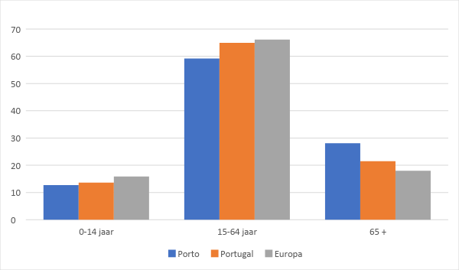

Economisch

Portugal:   
Portugal is een van de armste landen van West – Europa. Zelfs na de toetreding tot de Europese unie in 1986, wat de welvaart van de Portugezen fors heeft doen toenemen, blijft de gemiddelde arbeidsproductiviteit, de lonen en het BBP erg laag.

De groei van Portugal wordt onder andere belemmert doordat het onderwijs verplicht is tot een leeftijd van 15 jaar. Hierdoor maakt ongeveer 40 procent van alle leerlingen hun middelbare schoolopleiding niet af en volgen er weinig mensen een vervolgopleiding. Dit is een van de belangrijkste oorzaken voor de lage arbeidsproductiviteit. Het gemiddelde loon in Portugal is ook erg laag. In 2007 bedroeg het gemiddelde uurloon 11,32 euro, terwijl het Europese gemiddelde 19,85 euro is. Er is echter een groot verschil in lonen. Het bruto maandloon voor leidinggevende functies varieert tussen de 4.000 en de 7.000 euro, terwijl die van ongeschoolde arbeiders tussen de 400 en 900 euro ligt.

Ruim 11 procent van de Portugese bevolking is werkzaam binnen de agrarische sector. Wijn is een belangrijk exportproduct met als de bekendste de zoete versterkte wijn, namelijk port. Ook kurk is een belangrijk exportproduct. Meer dan de helft van de wereldproductie van kurk komt uit Portugal. Het toerisme wordt ook steeds belangrijker voor de economie van Portugal. Deze sector biedt werkgelegenheid aan 10 procent van de bevolking en is een belangrijke bron van inkomsten. Elk jaar bezoeken ongeveer 10 miljoen toeristen dit prachtige land.

De werkloosheid in Portugal daalt al sinds 2013. In 2013 was dit 16,2 % en in 2017 8,9%.

Er zijn meer ondernemingen die met hulp van de Portugese overheid overeind krabbelen. In het parlement zetelt een voor Portugal en Europa ongekende regeringscombinatie van socialisten, een links blok en de communistische partij. De regering geeft na jaren van bezuinigingen nadrukkelijk geld uit aan bedrijven, pensioenen en mensen met een minimumloon.

En dat gevoel hebben meer Portugezen. Tussen 2001 en 2015 daalde het geboortecijfer met meer dan 24 procent. Volgens deskundigen speelt de economische crisis daarin ook een rol.

Tot ten minste 2026 valt Portugal onder het zogenaamde "Post-Programme Surveillance"-toezicht, tot 75 procent van de leningen zijn terugbetaald. Dit toezicht moet zorgen voor een gezond en duurzaam economisch herstel. Dit betekent dat de Commissie en de ECB met regelmaat het land bezoeken, de economie analyseren en halfjaarlijkse verslagen uitbrengen. Begin 2017 constateerden de ECB en de Commissie dat voor het vierde jaar op rij de economie langzaam weer groeide, met een gemiddelde van 1,5 procent. Portugal kampte dat jaar nog steeds met een grote staatsschuld. Wel werd in juni 2017 besloten om de buitensporigtekortprocedure van Portugal af te sluiten, gezien de daling van het begrotingstekort tot beneden de drieprocentsnorm.

Portugal heeft geen sterke pijlers waar de economie op draait. Er is wat landbouw, transport en zakelijke dienstverlening. Maar er wordt weinig geïnnoveerd, en de bevolking is in verhouding tot andere landen relatief laagopgeleid. Dat drukt op de potentiële groei.” Ook heeft het land nog altijd te hoge schulden, de staatsschuld is meer dan 125% van het bbp.

**Sociaal – culturele factoren:**Onderwijsuitgaven van Portugal is 5,12 % van de totale begroting. Dit aantal is in een stijgende lijn. 65,6 % van de inwoners van Portugal heeft zich ingeschreven voor het hoger onderwijs. Dit was in 2000 nog maar 48,1%.

Uitgaven:

Hoger onderwijs: 19,7 %

Basisonderwijs: 27,7%

Lager secundair onderwijs: 22,1%

Toerisme:

In 2016 bedroegen de ontvangsten uit het toerisme als aandeel van de export voor Portugal 20,5%. Hoewel de ontvangsten uit het toerisme in Portugal als een aandeel van de export de laatste jaren sterk fluctueerden, nam deze in de loop van de periode 1997 - 2016 doorgaans toe tot 20,5% in 2016.

In 2010 bedroeg de bijdrage van reizen en toerisme aan de groei van de werkgelegenheid voor Portugal 5,8%. Hoewel de bijdrage van toerisme en toerisme aan de werkgelegenheid in Portugal de laatste jaren sterk fluctueerde, daalde deze in de periode 1998 - 2017 waarschijnlijk tot 10,3% in 2017.

In 2017 bedroeg de directe bijdrage van reizen en toerisme aan het bbp (% bbp) voor Portugal 6,82%. De directe bijdrage van het reis- en toerisme aan het bbp (% van het bbp) van Portugal steeg van 2,87% in 1998 tot 6,82% in 2017, met een gemiddeld jaarlijks percentage van 4,97%.

Gezondheid:

In 2015 bedroegen de gezondheidsuitgaven als percentage van het bbp voor Portugal 9%. De gezondheidsuitgaven als percentage van het bbp van Portugal stegen van 8,4% in 2001 tot 9% in 2015, met een gemiddeld jaarlijks percentage van 0,51%.

In 2015 bedroegen de overheidsuitgaven voor gezondheidszorg als percentage van de huidige gezondheidsuitgaven voor Portugal 66,2%. Hoewel de overheidsuitgaven voor gezondheidszorg in Portugal als percentage van de huidige zorguitgaven de laatste jaren sterk fluctueerden, daalde deze in de periode 2001 - 2015 waarschijnlijk tot 66,2% in 2015.

In 2010, artsen voor Portugal was 41.431. Tussen 2001 en 2010 groeiden artsen van Portugal aanzienlijk van 33.233 tot 41.431, met een stijgend jaarlijks percentage dat in 2010 een maximum bereikte van 3,33%

In 2016 bedroeg de prevalentie van roken onder volwassen vrouwen voor Portugal 16,3%. De prevalentie van roken onder volwassen vrouwen in Portugal steeg van 15,8% in 2010 naar 16,3% in 2016, met een gemiddeld jaarlijks percentage van 0,52%.

In 2016 bedroeg de prevalentie van roken bij volwassen mannen voor Portugal 30%. Rokenprevalentie volwassen mannen van Portugal daalden geleidelijk van 32,5% in 2010 tot 30% in 2016.

In 2016 was de levensverwachting voor Portugal 81,1 jaar. De levensverwachting van Portugal steeg van 65,8 jaar in 1967 tot 81,1 jaar in 2016 en groeide met een gemiddelde jaarlijkse rente van 0,43%.

Sport

FC Porto is een belangrijke voetbalvereniging van Porto

Het Estádio do dragao (drakenstadion) is een stadion in Porto dat fungeert als thuishaven voor FC Porto. Het stadion heeft een capaciteit van 50.948 zitplaatsen en werd ontworpen door Manuel Salgado. De naam verwijst naar de draak in het wapen van FC Porto. De officiële opening vond plaats op 16 november 2003.

Surfen is een geliefde bezigheid, net buiten de stad vindt je de beste surfstranden.

Porto wordt gekenmerkt door de kleinschaligheid en de lokaliteit van de sportaccommodaties. Niet vernieuwend maar eerder vertrouwd zijn zij sterk aan de (sociale en ruimtelijke) structuur van een buurt gekoppeld. Beperkte middelen dwingen tot inventieve oplossingen om de structuur te behouden en te verbeteren. Een voorbeeld daarvan is het verlenen van bouwrechten op bestaande sportplekken zodat een sportclubs een nieuwe sportaccommodatie elders kan ontwikkelen. De gemeente faciliteert in kennis, maar met een gesloten beurs. Doordat de basis nog deels wordt opgebouwd, zijn de commerciële sportaccommodaties belangrijk voor de stad. Opvallend daarbij is dat deze vaak midden in de stad liggen, vaak in hoge dichtheid en compact vormgegeven. De private organisatie Porto Lazer EEM is verantwoordelijk bij het ontwikkelen en het beheren van publieke sportaccommodaties (gemeentelijke delegatie). Deze organisatie organiseert ook grootschalige sportevenementen en andere evenementen in de culturele sfeer.

Bezienswaardigheden:

De top 3 bezienswaardigheden van Porto:  
**Vila Nova de Gaia**  
Deze kustplaats tegenover de stad Porto is verantwoordelijk voor de wereldwijde levering van de beroemde Portwijnen. Al sinds de 17e eeuw wordt dit lekkernij gemaakt in de stad Porto. De kloosterkerk Serra do Pilar uit de 16e eeuw biedt je een schitterend uitzicht over de stad Porto en de rivier de Duoro. In de kelder van deze kloosterkerk zijn verschillende soorten port te proeven. De meest bekende port is die van Sandeman, welke is opgericht in 1790.

**Ribeira (oude centrum)**  
De oudste wijk van Porto is Ribeira, die aan de rivier de Douro ligt. Vele portboten meren hier in de haven aan, om vervolgens naar Vila Nova de Gaia te gaan. De gevels van de huizen aan de kade leveren een mooi plaatje op. De smalle straten, steegjes en locale markten geven je het gevoel dat de tijd hier heeft stil gestaan.

**Torre dos Clérigos**De bekende toren van Porto is de Torre dos Clérigos. De toren hoort bij Igreja dos Clérgos kerk. Omdat de belangrijke toren vanuit heel Porto is te zien, staat het symbool voor deze stad. Vanaf 1754 tot 1763 is er gewerkt om deze 76 meter hoge toren te maken zoals hij nu is. De kerk en toren zijn in barokke stijl gebouwd. Met een klim van zo’n 225 stappen word je beloond met een spectaculair uitzicht over de stad Porto.

**Technologische factoren:**

Internetgebruikers: In 2016 was het aandeel internetgebruikers in Portugal 70,4%. Het aandeel internetgebruikers in Portugal is gestegen van 19,4% in 2002 tot 70,4% in 2016, met een gemiddeld jaarlijks percentage van 10,22%.

Volgens het European Innovation Scoreboard 2010 is Portugal een van de gematigde innovators met een prestaties onder het gemiddelde. Relatieve krachten liggen in open, uitstekende en aantrekkelijke onderzoek systemen, financiën en ondersteuning en innovators. Relatieve zwakke punten zijn vaste investeringen, intellectuele activa en outputs. Positieve groei wordt waargenomen voor de meeste indicatoren, en met name voor bedrijfs- [O & O](https://en.wikipedia.org/wiki/R%26D) uitgaven, PCT-octrooiaanvragen in maatschappelijke uitdagingen en gemeenschapsontwerpen. Tijdens de referentieperiode van 5 jaar kan een aanzienlijke daling van de uitgaven voor risicokapitaal en niet-O & O-innovatie worden geconstateerd, hoewel risicodragend kapitaal in 2009 bijna is verdubbeld ten opzichte van 2008. Groeiprestaties in open, uitstekende en aantrekkelijke onderzoek systemen, koppelingen en ondernemerschap en intellectuele activa zijn bovengemiddeld. In de andere dimensies is het onder het gemiddelde.

De hightech-export van Portugal lag in 2016 op 2.251 miljoen US-dollar, tegen 1.905 miljoen US-dollar vorig jaar, dit is een verandering van 18.13%.

**Ecologische factoren:**

De tweede stad van Portugal vindt haar oorsprong in de vierde eeuw (de Romeinen noemden het reeds Portus) en is een van de oudste steden van Europa. De stad ligt op de steile oevers van de Douro rivier vlak bij de Atlantische kust. Door de eeuwen heen heeft Porto zich ontwikkeld als belangrijke havenstad en hoofdstad van de portindustrie, twee ontwikkelingen die vorm hebben gegeven aan het diverse uiterlijk van de stad. Het oude centrum kruipt tegen de steile noordelijke helling aan en al slenterend passeer je een warrige en gelaagde combinatie van steegjes, gekleurde gevels, kerken in alle vormen en maten en kleine pleintjes. Dit allemaal in zeer diverse bouwstijlen van barok, tot neoklassiek en de romantiek.

Het weer in Porto is net iets warmer dan wat wij hier in Nederland gewend zijn. Portugal heeft een mediterraan klimaat, het noorden van Portugal is frisser en vochtiger dan het zuiden. Portugal kent geregeld lange, droge periodes.

In 2014 bedroeg de co2-intensiteit voor Portugal 2,13 kg per kg olie-equivalent energieverbruik. Hoewel de CO2-intensiteit in Portugal de laatste jaren sterk fluctueerde, daalde deze in de periode van 1965 - 2014 meestal tot 2,13 kg per kg olie-equivalent energieverbruik in 2014.

In 2012 bedroeg de overige uitstoot van broeikasgassen voor Portugal 5.733.1 duizend ton co2-equivalent. Hoewel de overige broeikasgasemissies in Portugal de laatste jaren sterk fluctueerden, nam deze over de periode 1993 - 2012 doorgaans toe en eindigde in 2012 op 5.733.1 duizend ton CO2-equivalent.

Over Portugal:

Landelijk gebied: 9.223 Hectare

Binnenwater: 62.000 hectare

Ander land: 2.279 duizend hectare

Totaal gebied uitgerust voor irrigatie: 552 duizend hectare

Totale oppervlakte: 92.225 vierkante km

Landoppervlakte 91.605 vierkante km

**Politiek – juridische factoren:**

Het probleem van Portugal is, net als in sommige andere landen van de Europese Unie, in de eerste plaats een probleem van democratie, want het gaat om een sociaal probleem. Een onmiddellijk antwoord op dit probleem is een democratische strijd tegen de chantage van de schuld en tegen de bezuinigingen die daaruit voortvloeien, met sociale gevolgen die Portugal vernietigen. Dat is het probleem van alle problemen.

Portugal is een parlementaire democratie met Lissabon als hoofdstad. Het land is tevens een republiek met een president die voor een termijn van vijf jaar gekozen wordt door de bevolking. De huidige president Marcelo Rebelo de Sousa (PSD), sinds 9 maart 2016.

Het Portugese parlement bestaat uit één kamer, de Assembleia da República. Deze telt 230 leden die gekozen worden voor een periode van vier jaar. De twee dominante partijen in de Portugese politiek zijn de linkse Partido Socialista (PS) en de rechtse PSD. Momenteel is António Costa van de PS-premier.

## **RIVM-model**

**RIVM model Porto**

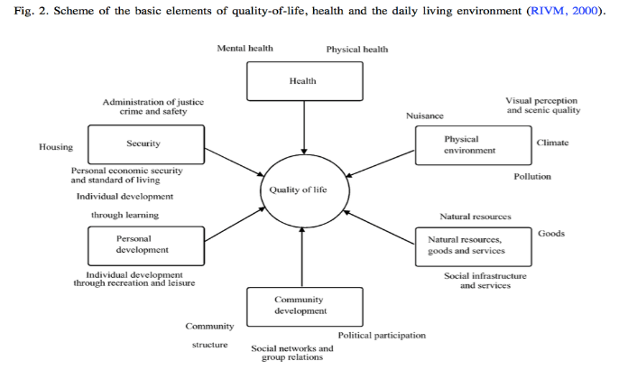

**Health**

**Gezondheidszorg**

Er zijn in Porto behoorlijk wat dokters, klinieken en EHBO posten te vinden. Het grootste ziekenhuis van de stad is het S. Joâo Hospital. Over het algemeen kan gezegd worden dat de kwaliteit van de medische zorg in Porto en de rest van Portugal goed is. Zo goed als alle Nederlandse verzekeringsmaatschappijen hebben contracten met ziekenhuizen in Portugal zodat u nooit voor onverwachte verassingen komt te staan.  
De apothekers zijn op weekdagen geopend van 09.00 – 13.00 uur en van 15.00 – 19.00 uur en op zaterdag van 09.00 – 13.00 uur.  
Als je in het bezit bent van een Europese verzekeringskaart wordt u hier in de ziekenhuizen gratis geholpen. Er zijn geen speciale vaccinaties nodig om Porto en de rest van Portugal te bezoeken. Het alarmnummer is hier net als in Nederland 112.  
Op dit moment zijn er geen vaccinaties verplicht. Voor de meest actuele situatie kunt u het beste de site van het Landelijk Coördinatiecentrum Reizigersadvisering (LCR) raadplegen.

**Levensverwachting inwoners Portugal**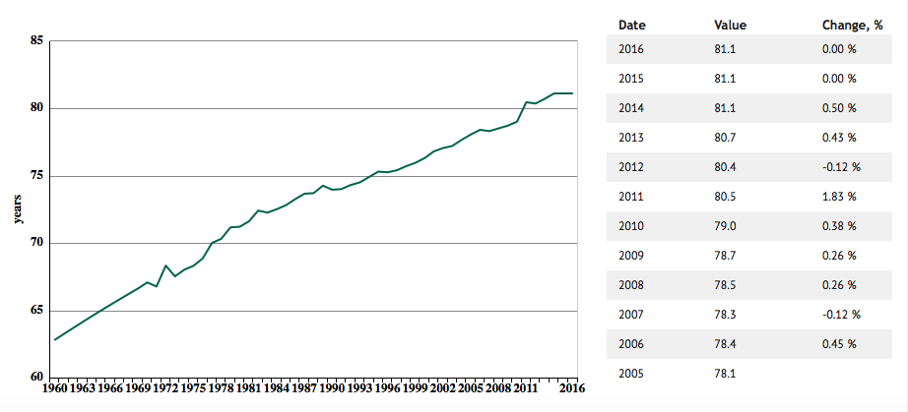

De levensverwachting van inwoners van Portugal was in 2016 gemiddeld 81 jaar. Dit is in de loop der jaren erg gestegen zoals in de grafiek afgebeeld. Dit gemiddelde is vergelijkbaar met landen zoals Nederland, ook hier ligt de levensverwachting rond de 81 jaar.

93,3% van de vrouwen in Portugal haalt de 65 jaar, bij de mannen is dit 85%.

**Overgewicht in Portugal**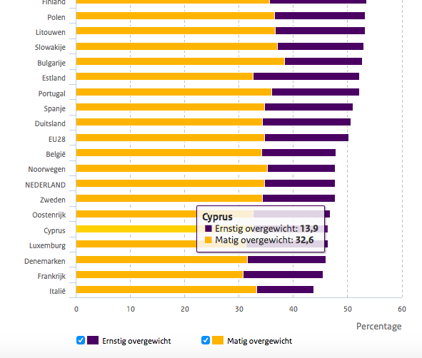

In Portugal is overgewicht een probleem, ongeveer 53% van de inwoners boven de 15 jaar heeft overgewicht. Dit is dus meer dan de helft van de bevolking en op dit is dus zeker een verbeterpunt voor Portugal en voor onze stad Porto. In de grafiek hieronder is het percentage van Portugal te zien en een deel van de andere landen.

**Physical environment**

**Luchtkwaliteit**

De luchtkwaliteit in Porto is goed, dat betekend dat er hier weinig sprake is van vervuilde lucht. En dit kan dus ook weinig schade aanbrengen op de inwoners van porto.

Afbeelding met tekst, kaart



Beschrijving is gegenereerd met zeer hoge betrouwbaarheid

**Groen in de stad**

In Porto bevinden zich redelijk veel parken, hierdoor is er redelijk veel groen te in de stad en de buurten eromheen. Op de onderstaande afbeelding is te zien hoeveel parken Porto heeft en waar ze gelegen zijn.

Afbeelding met tekst, kaart



Beschrijving is gegenereerd met zeer hoge betrouwbaarheid

**Klimaat Portugal (Porto)**Hoewel Portugal net als Spanje op het Iberische schiereiland ligt, heeft het toch een ander klimaat. Portugal is over het algemeen wat koeler dan Spanje vanwege het koelere zeewater van de Atlantische Oceaan. Het westen van het land heeft een zeeklimaat en het zuiden (de Algarve) een Middellands zeeklimaat. Volgens het Köppensysteem heeft het hele land op het noordelijke gedeelte na een Mediterraan klimaat met warme droge zomers en het noorden een gematigd maritiem klimaat met koelere droge zomers.

**Neerslag**  
In de zomermaanden valt er in heel Portugal vrij weinig neerslag. Met enkele tientallen millimeters gemiddeld per maand heb je het dan al snel gehad. Vooral in de Algarve is de totale hoeveelheid neerslag in de zomermaanden erg laag.   
Op jaarbasis valt er in sommige streken in Portugal vrij veel neerslag. Het gebied rondom de Estrela berg is goed voor zo'n 2500 millimeter per jaar, het noordelijke berggebied krijgt zo'n tweeduizend millimeter te verwerken. Langs de kust wordt het van noord naar zuid steeds droger. Porto is goed voor ruim 1200 mm per jaar, Lissabon een kleine 800 mm en in de Algarve noteert men gemiddeld rond de 500 millimeter op jaarbasis.

**Hitte**  
Gemiddeld wordt het in Portugal niet zo heet als bijvoorbeeld de omgeving van Sevilla in Spanje, maar ook hier kunnen uitschieters richting de 40 graden voorkomen. Vooral het binnenland en het oostelijke deel van de Algarve kunnen in juli en augustus te maken krijgen met hoge temperaturen van 35 tot 40 graden. Langs de kust is de hitte over het algemeen relatief goed te verdragen. Zelfs als het heel erg warm is zorgt de vrij lage relatieve luchtvochtigheid ervoor dat het niet te benauwd wordt.

**Winters**  
De winters zijn mild, zeker langs de kustgebieden. In de Algarve valt geen sneeuw in de winter en ligt de temperatuur overdag vaak rond aangename lenteachtige temperaturen van zo'n 15 tot 18 graden. Geen bikiniweer, maar wel aangenaam. Hoe noordelijker en hoger je gaat, hoe minder aangenaam de winters worden. In de bergen is sneeuwval geen vreemd verschijnsel en kan vorst ook voorkomen. Regen komt in de periode oktober tot en met april vrij veel voor, zeker in de bergen.

**Orkanen**  
Gelukkig heeft Portugal geen directe last van orkanen, maar wel indirect. Het kan voorkomen dat restanten van orkanen als flinke depressie Portugal bereiken en zorgen voor veel neerslag en wind.

**Security**

**Is Porto een veilige stad?**

Op basis van onderstaande gegevens in de afbeelding kun je wel stellen dat Porto een veilige stad is om naar toe te gaan.

Afbeelding met schermafbeelding



Beschrijving is gegenereerd met zeer hoge betrouwbaarheid

Afbeelding met schermafbeelding



Beschrijving is gegenereerd met zeer hoge betrouwbaarheid

## **Grafiek kernonzekerheden**

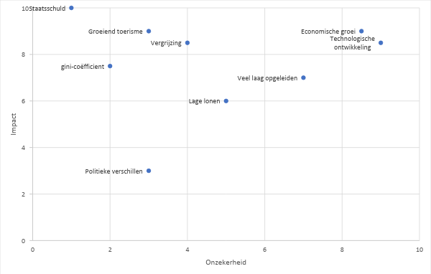

**Toelichting kernonzekerheden grafiek**

Staatschuld: Heel Portugal leidt onder de staatschuld, dit is in verbetering. Daarom hebben wij de impact heel hoog staan, daarentegen is de onzekerheid niet hoog. Aangezien dit niet binnen nu en 1 jaar kan veranderen.

Gini-coëfficiënt: het Gini- coëfficiënt is een maat staaf om de ongelijkheid tussen arm en rijk binnen een land aan te geven. Deze is in Portugal relatief hoog (34,2%) ten opzichte van het gemiddelde in Europa (30,5%). Deze zal in de aankomende jaren ook niet heel veel gaan verschillen, zoals in de afgelopen jaren ook niet is gebeurd. De impact is echter wel groot omdat het verschil zo groot is tussen arm en rijk.

Groeiend toerisme: Steeds meer toeristen komen naar Porto toe, Porto is na Lissabon de aantrekkelijkste stad voor toeristen. Dit brengt veel geld op. De impact is hierbij hoog, aangezien het veel oplevert voor Porto. De onzekerheid is niet heel hoog, want het is in een stijgende lijn.

Politieke verschillen: In Portugal speelt de politiek een grote rol, ook met betrekking tot de economie. Deze regering wordt elke 4 jaar gekozen, dus een onzekerheid is het niet op korte termijn, daarentegen heeft het wel een grote impact voor Portugal.

Vergrijzing: Er is een stijgende lijn in het aantal ouderen, dit is een feit. Er kan vergroening komen als er veel jongeren naar Portugal emigreren. Daarom staat de onzekerheid op 5 van de 10. De impact is wel heel hoog voor Portugal / Porto, omdat de vergrijzing veel kan gaan betekenen voor Porto.

Lage lonen: In Porto maar ook elders in Portugal zijn er hele lage lonen. In de hoofdstad van Portugal liggen de lonen hoger dan in het gebied van Porto. De inwoners zijn al decennia lang zo en zit een lichte stijging in. Hierdoor is de onzekerheid en impact beide niet heel hoog.

Veel laag opgeleiden: Er zijn in heel Portugal veel laagopgeleiden, dit komt mede doordat de leerplicht een lange tijd maar tot 15 jaar was en hoger opgeleiden werk zoeken in Lissabon of buiten Portugal. De impact hiervan is erg hoog in Porto, daarbij is de onzekerheid ook vrij hoog, aangezien je niet weet wat dat over 15 jaar doet.

Economische verandering: Doordat Portugal een enorme staatschuld heeft zijn er en zullen er verandering in de economie komen. Dit heeft een grote impact op Portugal en vooral ook de grote steden zoals Lissabon en Porto. Tevens is dit een onzekerheid voor Porto, je weet niet of het de goede kant op gaat.

Technologische ontwikkelingen: Porto en Portugal lopen nogal wat achter op het gebied van technologie in Europa. Er is veel verandering opkomst, waardoor grote bedrijven en scholen zich meer focussen op de technologische ontwikkelingen. Dit heeft een grote impact op Porto, hoe dit er uitgaat zien. Ook is dit een grote onzekerheid. Net zoals de economische verandering weet je niet of het goed of slecht uitpakt.

## **Scenario’s**

### **10.4.1 Economische krimp & technologische stagnatie**

**4B’s**

**Bewoners:**

Op het moment dat er zowel een economische stagnatie als een economische krimp zal plaatsvinden zal dit betekenen dat er minder markt is voor de werkende doelgroep (13 tot 64 jaar). Hierdoor wordt de vergrijzing gestimuleerd en dit heeft genereerd een nadelig hefboom effect op de Economie in Porto.

**Bezoekers:**

De bezoekers zullen binnen dit scenario vooral toeristen zijn. De economie krimpt maar het toerisme daar in tegen is de laatste jaren alleen maar aan het groeien.  de stad zal door de wegtrek van grote bedrijven en werkende mensen veel kansen uit het toerisme moeten halen. Er zullen veel kleine ondernemingen opgericht worden door lokale bewoners om zo het brood op de plank te krijgen.

**Bedrijven:**

Veel kansen en mogelijkheden voor de werkende doelgroep gaan verloren ook bedrijven in en rond om Porto zullen leiden onder de omstandigheden binnen dit scenario. Veel bedrijven binnen Porto zijn gericht op de IT sector, dit houdt in dat het veel raakvlakken heeft met Technologie. Bij zowel een economische krimp als een ophoudende ontwikkeling in technologie betekend dit dus dat er een grote verandering zal moeten plaats vinden om de economie te redden.

**Bollebozen:**

Binnen dit scenario zal er veel veranderen voor het onderwijs en de daar bijhorende ontwikkelingen die Porto in gedacht had voor de campus. Op de campus is er erg veel aandacht voor IT en Technologie. Op het moment dat de Technologie stagneert zal er een minder grote behoefte zijn aan universitaire studenten die gespecialiseerd zijn  binnen dit vakgebied. Het aantal studenten op de campus zal afnemen en de uitbreiding van de campus op het gebied van technologie zal een onnodige investering zijn geweest. Het aantal laag opgeleide zal groeien en de opleidingen zullen waarschijnlijk meer op horeca, hosting en toerisme gericht zijn binnen Porto.

**Keydrivers:**

**Haven**

De haven zal naast het toerisme een van de belangrijkste inkomsten posten worden van Porto. Door een Technologische stagnatie zullen er niet meer banen binnen de Haven geclaimd worden door nieuwe technologische innovaties. De economische krimp helpt echter niet bij het genereren van banen. De haven zal waarschijnlijk door de economische krimp minder capaciteit nodig hebben. Een deel van de haven zal dan ook ingericht kunnen worden op toerisme (jachthaven, musea, rondvaart).

**FC Porto**

Voor FC Porto zal de economische krimp gevolgen kunnen hebben voor lokaal sponsor gedrag. Maar ook voor de toeschouwers die misschien minder geld over gaan hebben voor tickets en consumpties. Men heeft minder te besteden bij een economische krimp. Ook FC Porto zal afhankelijker worden van toerisme en Sponsors/stakeholders zullen vaker buiten Porto gewonnen moeten worden .

**Infrastructuur**

De Infrastructuur zal niet door ontwikkelen op technologisch gebied ook kan de economische krimp zorgen voor een minder goed onderhoud van de infrastructuur. De infrastructuur in Porto is van goeie kwaliteit de kwaliteit zal niet stijgen maar ook wordt op onderhoud geen achteruitgang verwacht. De kwantiteit van het vervoer zal niet sterk dalen aangezien toerisme ook afhankelijk is van de goeie infrastructuur binnen een stad.

**Imago**

Porto zal als stad waarschijnlijk erg toeristisch worden om een stabiele inkomstenbron te kunnen genereren. De economie zal in elkaar storten op andere fronten en wat er overblijft naast toerisme is de Haven waar banen voor voornamelijk de middelklassen gegenereerd kunnen worden. Het plan van uit Porto om werkplekken voor hoger en lager opgeleiden een boost te geven zal in duigen vallen.

**Economie**

Geen toelichting nodig de economie krimpt.

**Gezondheid (preventief)**

Door de daling in Economie zal er onder andere bezuinigd moeten worden op gezondheid. De Economie is uiteindelijk de basis om alles goed te kunnen draaien in je stad. Zonder werkgelegenheid zal de stad op alle fronten achter uit gaan. Gezondheid zal nog sterker gericht worden om het genezen en het aantal privé klinieken zullen groeien om de burgers met geld te kunnen helpen voor een hogere prijs.

**Sport en beweeggedrag (openbare ruimtes)**

Er zal meer verwacht mogen worden van sport en beweeg programma’s in de openbare ruimte om sport toegankelijker te maken. zeker in de economische daling is het voor vele niet meer betaalbaar om aan sport deel te kunnen nemen. In de praktijk zal de gemeente waarschijnlijk niet veel aandacht besteden aan deze behoefte en zal de focus gelegd worden om het redden van de economie.

### **10.4.2 Economische groei & technologische stagnatie**

Hoe ziet het er over 15 jaar uit?

**4B’s**

**Bewoners:**

Door de economische groei zal er meer geld vrijkomen voor banen in Porto, wat kan zorgen voor meer jeugd die na hun studie blijven om te werken en daardoor zal de groep werkende van 15-64 jaar groeien waardoor de vergrijzing minder zal stijgen of zelfs zal dalen.

**Bezoekers**

Porto is van zichzelf een aantrekkelijke stad voor toeristen en vaak onderdeel van stedentrips. Deze toeristen brengen geld van buiten de stad en het land binnen wat bijdraagt aan de economie. Dit zal door een economische groei in het land minder invloed hebben op bezoekers dan bewoners zelf.

**Bedrijven**

Er zitten veel bedrijven gevestigd in Porto die gericht zijn op de technologie en ICT, bij een technologische stagnatie zal er in deze sector minder werkgelegenheid zijn en kan het geld wat vrijkomt bij de groeiende economie naar andere sectoren gaan. Dit kan ervoor zorgen dat er bedrijven gaan vestigen uit verschillende sectoren, wat weer een verscheidenheid aan banen op kan leveren en daarmee een grotere groep werkzoekende aan kan spreken.

**Bollebozen: laag opgeleiden, ontwikkelingen op de campus**

Op het moment dat er meer geld vrijkomt, zal er ook een deel naar het onderwijs gaan. Hierdoor kunnen de faciliteiten op de campus en eromheen beter worden bekostigd en ook op educatief gebied zal er verbetering kunnen plaatsvinden waardoor het aantrekkelijker is voor studenten in Porto te studeren en eventueel ook langer te studeren, dit zorgt er weer voor dat het percentage van hoogopgeleiden zal stijgen.

**Keydrivers:**

**Haven**

Doordat de haven een van de belangrijkste keydrivers van Porto is, zal hier zeker een verandering in de economie gemerkt worden. Er zullen meer banen vrijkomen waar hoogopgeleide en praktisch opgeleide mensen terecht kunnen, en op het moment dat de haven kan uitbreiden kan ook de import en export met andere landen en continenten toenemen.

**FC Porto**

Als mensen meer geld te besteden hebben zullen ze het sneller uitgeven aan dingen die geen hoge prioriteit hebben en meer voor plezier. Sportevenementen zoals een voetbalwedstrijd is daar een van wat zal zorgen dat het stadion vaker voller komt te zitten en dus positief is voor FC Porto. Ook zou de gemeente FC Porto kunnen benaderen om meer in de breedtesport te gaan investeren waar eventuele subsidies tegenover staan. Dit zorgt ervoor dat ook de club een beter imago krijgt en meer mensen naar de wedstrijden kan trekken.

**Infrastructuur**

Met name het fietsklimaat in Porto is iets wat door toeristen en dagjesmensen wordt gebruikt, op het moment dat Porto de infrastructuur kan aanpassen zodat het aantrekkelijker wordt voor werkende mensen zal dit het beweeggedrag kunnen aanpassen wat resulteert in gezondere arbeiders.

**Imago**

Op toeristisch gebied heeft Porto een goed imago en is ook al 3 keer uitgeroepen tot beste Europese toeristische stad. Doordat er meer mogelijkheden op gebied van openbare ruimtes en gezondheid zal zijn zal ook op deze factoren de stad een beter beeld krijgen vergeleken met andere steden.

**Economie**

Zoals het scenario zelf al zegt zal de economie aantrekken, op het moment dat dit gebeurt zal het geld binnen de stad ook weer gaan rollen wat voor een positieve spiraal zorgt. Meer mensen die meer geld verdienen en dan ook meer uitgeven zorgt voor een gezonde economische geldstroom.

**Gezondheid**

Met de huidige economische en technologische staat van Porto staat het genezen centraal binnen de gezondheidszorg, dit komt doordat er niet meer geld vrij is om preventief de gezondheid te verbeteren. Het moment dat de economie toeneemt en er meer geld kan worden uitbesteed aan de gezondheid zal dit deels besteed kunnen worden aan mensen bewust maken van hun leefstijl en wat dit voor hun gezondheid betekent. Op het moment dat mensen zich bewuster worden van de risico’s die zij lopen zullen ze hun leefstijl verbeteren wat ervoor zorgt dat er op latere leeftijd minder complicaties optreden. Dan hoeft er uiteindelijk minder geld besteed te worden aan het genezen en zal de staat uiteindelijk minder uit te hoeven geven aan de gezondheid.

**Sport en beweeggedrag (openbare ruimtes)**

Voor sport en bewegen geldt in principe hetzelfde als voor de gezondheid, op het moment dat er meer geld vrijkomt kan er naar dingen worden gekeken om de stad aantrekkelijker te maken en inwoners gezonder. De inrichting van openbare ruimtes is hierin belangrijk en daarbij toegankelijk voor iedereen.

### **10.4.3 Economische groei – technologische ontwikkeling**

**Burgers**

De economische en technologische groei in Porto zorgt voor een toename van het aantal beschikbare producten. De burgers hebben de mogelijkheid om deze producten te kopen, omdat door economische groei de inkomens zullen stijgen.

- meer werkgelegenheid

- de koopkracht groeit, waardoor bewoners meer te besteden hebben

- jeugd heeft meer kans op een baan (meer banen beschikbaar)

**Bezoekers**

De eco

nomische en technologische groei zorgen voor meer bezoekers in Porto. Door meer bezoekers zal de economie verder gaan stijgen, omdat deze bezoekers geld gaan uitgeven in Porto. Er komen vaak ook meer banen vrij voor de bewoners in Porto, omdat er voor toeristen vaak attracties, dierenparken, musea etc. bijkomen.

- hoe meer toerisme, hoe meer er voor deze toeristen gedaan wordt waar geld mee verdiend kan worden.

**Bedrijven**

Door economische groei kunnen bedrijven meer mensen aannemen. Hierdoor kan de productie van het bedrijf worden verhoogd en kan het bedrijf zorgen voor een hogere omzet. Ook kunnen bedrijven inspelen op technologische ontwikkelingen. Zo kunnen bedrijven gebruik maken van technologie om producten te kunnen produceren en verbeteren.

**Bollebozen**

Door de economische groei hebben scholen in Porto meer geld te besteden aan de kwaliteit van het onderwijs. Doordat de kwaliteit van het onderwijs wordt verhoogd, worden jongeren in Porto beter opgeleid. Dit zorgt ervoor dat deze jongeren later een zekerheid hebben voor een goed betaalde baan.

**Haven**

Door de economische groei kan de haven van Porto uitbreiden. Er kunnen meer producten geleverd worden, maar er kunnen ook meer producten getransporteerd worden naar andere landen.

**Sport- en beweeggedrag**

Door economische groei kan het sport- en beweeggedrag worden verhoogd. Er is meer geld beschikbaar om te besteden aan evenementen en sportgerichte activiteiten. Door de technologische ontwikkelingen zijn er steeds meer middelen om aan sport te doen.

**Economie**   
Door economische groei zullen de bewoners in Porto meer te besteden hebben, ook zullen er meer banen zijn en dus minder werkloosheid.

**Gezondheid**   
Door economische groei is er meer geld beschikbaar voor de gezondheidszorg in Porto. Door de technologische ontwikkelingen zullen er steeds meer middelen zijn om de gezondheidszorg te verbeteren. Bewoners van Porto zullen betere gezondheidszorg kunnen krijgen en uiteindelijk gezonder kunnen leven.

### **10.4.4 Technologische ontwikkelingen – Economische krimp**

**4B’s:**

**Bewoners:**

Als er technologische ontwikkelingen zijn kan dit extra banen opleveren, maar als de economie blijft krimpen zullen bedrijven ook minder mensen aan gaan nemen. Wel zou door deze extra banen de economie weer kunnen verbeteren.

**Bezoekers:**

De bezoekers in Porto zijn met name toeristen, Porto is erg in opkomst onder de toeristen en trekt deze dus steeds meer aan. Met de technologische ontwikkelingen zouden er leuke toeristische attracties gemaakt kunnen worden, en hoe meer toeristen hoe meer geld er binnen komt, en dat zou weer goed voor de groei van de economie zijn.

**Bedrijven:**

Voor bedrijven bieden technologische ontwikkelingen veel nieuwe kansen en nieuwe inkijken, wat bijvoorbeeld nieuwe functies en banen kan opleveren binnen een bedrijf. Daarnaast kunnen goede technologische ontwikkelingen geld opleveren, wat een positief iets zou zijn voor de economische groei.

**Bollebozen:**

Technologische ontwikkelingen kunnen voor scholen en universiteiten binnen Porto goed uitpakken, het kan veel nieuwe studenten opleveren die daardoor waarschijnlijk ook gaan werken en wonen in Porto. Als er meer studenten naar Porto komen zal dit ook weer geld op gaan leveren voor de stad. En dit is weer goed voor het groeien van de economie, als de economie gaat groeien kan ook het onderwijs weer verbeterd worden.

**Haven**

Technologische ontwikkelingen kunnen een goede verbetering zijn voor de haven van Porto, transporten en communicatie zou eventueel beter gaan verlopen en dus zal er makkelijker handel plaatsvinden. Als dit goed gaat lopen zou dit voor de economie van Porto erg goed zijn, de haven is een belangrijk deel van de stad. Daarnaast is het Portugees de 5e wereld taal wat veel kansen bied, als door bijvoorbeeld de technologische ontwikkelingen de handel beter wordt, zal ook de economie groeien. En als de economie weer gaat groeien zou er eventueel een uitbreiding van de haven kunnen plaatsvinden om nog meer vooruitgang te boeken.

**Sport- en beweeggedrag**

Ondanks dat de economie slecht in kunnen technologische ontwikkelingen wel iets betekenen in het sport- en beweeggedrag. Denk hierbij bijvoorbeeld aan een Pokémon Go app waardoor kinderen weer naar buiten gaan en gaan lopen. In de generatie jongeren van nu spelen de social media en andere apps een grote rol, om mensen in beweging te krijgen zou je hier goed op kunnen in spelen met nieuw ontwikkelingen.

**Economie**

De economie zal krimpen, maar er zijn wel technologische ontwikkelingen gaande. Hierdoor kan de economie een nieuwe boost krijgen. Het tegenovergestelde kan ook plaats vinden. Technologische ontwikkelingen zijn afhankelijk van de economie, als er geen geld meer beschikbaar voor is, zal er een technologische stagnatie plaatsvinden.

**Gezondheid**

Door de economische krimp zal de gezondheidszorg er niet beter op worden, daardoor kunnen de technologische ontwikkelingen binnen het sport- en beweeggedrag erg belangrijk zijn. Als de bewoners beter en meer bewegen betekent dit vaak ook gezondere bewoners. En gezondere bewoners hebben minder gezondheidszorg nodig over het algemeen.

## **Tussen peerassessment**

**Peerassessments Vitale stad 18/19**

**Tussen Teambeoordeling :**

Vul in onderstaande tabel de volgende scores in voor je teamgenoten:

-1 / -0,5 / 0 / +0,5 / +1

|  |  |
| --- | --- |
| **1. naam: Roderick Wellink**  **2. naam: Annick Douma**  **3. naam: Marieke Fries**  **4. naam: Luca Ebbinge**  **Datum: 11-10-18** | **5. naam: Thomaske Leijendekker**  **Handtekening Docent:** |

|  |  |  |  |  |  |  |  |  |
| --- | --- | --- | --- | --- | --- | --- | --- | --- |
| **Beoordelaar** | 1 | 2 | 3 | 4 | 5 | 6 | 7 | **Totaal**  **= 0** |
| 1 Roderick | 0 | 0 | 0 | 0 | 0 | 0 | 0 | 0 |
| 2 Annick | 0 | 0 | 0 | 0 | 0 | 0 | 0 | 0 |
| 3 Marieke | 0 | 0 | 0 | 0 | 0 | 0 | 0 | 0 |
| 4 Luca | 0 | 0 | 0 | 0 | 0 | 0 | 0 | 0 |
| 5 Thomaske | 0 | 0 | 0 | 0 | 0 | 0 | 0 | 0 |
| **Totaal** | 0 | 0 | 0 | 0 | 0 | 0 | 0 | 0 |

Beoordeel alle teamgenoten, inclusief jezelf met -1, -0,5, 0, +0,5 of +1 op je eindcijfer (vul de waarde in). In totaal moeten de punten die jij uitdeelt uitkomen op 0, zodat het team gemiddeld het eindcijfer houdt.

**Verantwoord individueel de gegeven punten en schrijf een korte reflectie op het eigen functioneren.**

|  |
| --- |
| **Naam 1: Roderick Wellink Handtekening:** |
| **Verantwoording gegeven beoordelingen aan teamgenoten:** Als team werden verantwoordelijkheden genomen. We werken efficiënt genoeg en iedereen komt zijn/haar afspraken na. Af en toe komen mensen later of moeten ze eerder weg. Dit wordt helder gecommuniceerd en is niet ten nadele voor onze opdracht geweest. De samenwerking kan af en toe misschien iets efficiënter, maar dit gaat de laatste paar weken vast nog beter. (iedereen betrokken) iedereen heeft ongeveer even veel gedaan dus ik vind dat we op dit moment de punten eerlijk kunnen verdelen. |
| **Persoonlijke reflectie op eigen beoordeling:** iedereen heeft ongeveer gelijke input gehad als het gaat op aangeleverd werk |

|  |
| --- |
| **Naam 2: Annick Douma Handtekening:** |
| **Verantwoording gegeven beoordelingen aan teamgenoten:**  Iedereen heeft tot nu toe nog ongeveer evenveel gedaan en bijgedragen aan de opdracht, daarom heb ik iedereen 0 gegeven. De samenwerking verloopt prima. |
| **Persoonlijke reflectie op eigen beoordeling:**  Ik heb dus ook mijzelf een 0 gegeven omdat ik niet meer of minder heb gedaan dan de rest. |

|  |
| --- |
| **Naam 3: Marieke Fries Handtekening:** |
| **Verantwoording gegeven beoordelingen aan teamgenoten:**  Alle taken worden goed verdeeld en iedereen heeft zijn deel op tijd af. Er is een goede communicatie en sfeer binnen de groep. |
| **Persoonlijke reflectie op eigen beoordeling:** ik geef mijzelf een 0, net als de anderen. iedereen heeft zijn taak gedaan. De een niet meer dan de ander. |

|  |
| --- |
| **Naam 4: Luca Ebbinge Handtekening:** |
| **Verantwoording gegeven beoordelingen aan teamgenoten:**  De taken zijn allemaal ongeveer gelijk verdeeld en ieder heeft zijn deel gedaan. Ook de input tijdens de consulturen is bij iedereen ongeveer gelijk. Vandaar dat ik vind dat iedereen een gelijk cijfer verdient. |
| **Persoonlijke reflectie op eigen beoordeling:**  Aangezien de gelijke verdeling en input geef ik mijzelf ook een 0. |

|  |
| --- |
| **Naam 5: Thomaske Leijendekker Handtekening:** |
| **Verantwoording gegeven beoordelingen aan teamgenoten:**  Ik heb ieder teamgenoot een 0 gegeven, dit omdat tot nu toe iedereen evenveel bijdraagt aan het uiteindelijke verslag. Voor nu moet er nog wel wat gebeuren en moeten sommigen aangespoord worden om werk af te maken. |
| **Persoonlijke reflectie op eigen beoordeling:**  Ook heb ik mijzelf een 0 gegeven, omdat ik net zoals de rest evenveel input heb geleverd. |

## **Eind Peerassessment**

|  |  |  |  |  |  |  |  |  |
| --- | --- | --- | --- | --- | --- | --- | --- | --- |
| **Beoordelaar** | 1 | 2 | 3 | 4 | 5 | 6 | 7 | **Totaal**  **= 0** |
| 1 Roderick | 0 | 0 | 0 | 0 | 0 | 0 | 0 | 0 |
| 2 Annick | 0 | 0 | 0 | 0 | 0 | 0 | 0 | 0 |
| 3 Marieke | 0 | 0 | 0 | 0 | 0 | 0 | 0 | 0 |
| 4 Luca | 0 | 0 | 0 | 0 | 0 | 0 | 0 | 0 |
| 5 Thomaske | 0 | 0 | 0 | 0 | 0 | 0 | 0 | 0 |
| **Totaal** | 0 | 0 | 0 | 0 | 0 | 0 | 0 | 0 |

**Peerassessments Vitale stad 18/19 Eind Teambeoordeling :**

|  |  |
| --- | --- |
| **1. naam: Roderick Wellink**  **2. naam: Annick Douma**  **3. naam: Marieke Fries**  **4. naam: Luca Ebbinge**  **Datum: 18-10-18** | **5. naam: Thomaske Leijendekker**  **Handtekening Docent:** |

Vul in onderstaande tabel de volgende scores in voor je teamgenoten:

-1 / -0,5 / 0 / +0,5 / +1

Beoordeel alle teamgenoten, inclusief jezelf met -1, -0,5, 0, +0,5 of +1 op je eindcijfer (vul de waarde in). In totaal moeten de punten die jij uitdeelt uitkomen op 0, zodat het team gemiddeld het eindcijfer houdt.

**Verantwoord individueel de gegeven punten en schrijf een korte reflectie op het eigen functioneren.**

Conclusie team functioneren:

Als groep hebben wij elkaar allemaal een 0 gegeven. Dit komt neer op hetzelfde cijfer voor iedereen. Wij zijn het er allemaal over eens dat iedereen dezelfde bijdrage heeft geleverd aan het project. Er zijn wel een aantal puntjes die iedereen kan verbeteren, zoals het op tijd komen, tijdig inleveren van materiaal, kwaliteit van het materiaal etc. Toch zijn wij blij met het eindresultaat.

|  |
| --- |
| **Naam 1: Roderick Wellink Handtekening:** |
| **Verantwoording gegeven beoordelingen aan teamgenoten:**  De laatste loodjes zijn als team goed opgepakt iedereen was betrokken en taken werkte efficiënt onderverdeeld en snel uitgevoerd. Op dit moment liep het beter als team is was de betrokkenheid over het algemeen beter dan de periode hier voor. |
| **Persoonlijke reflectie op eigen beoordeling:** iedereen heeft ongeveer gelijke input gehad als het gaat op aangeleverd werk |

|  |
| --- |
| **Naam 2: Annick Douma Handtekening:** |
| **Verantwoording gegeven beoordelingen aan teamgenoten:**  Alle taken waren duidelijk verdeeld en iedereen voert zijn taken goed uit. Daarom vind ik dat iedereen gelijk kan worden beoordeeld. |
| **Persoonlijke reflectie op eigen beoordeling:**  Ik heb dus ook mijzelf een 0 gegeven omdat ik niet meer of minder heb gedaan dan de rest. |

|  |
| --- |
| **Naam 3: Marieke Fries Handtekening:** |
| **Verantwoording gegeven beoordelingen aan teamgenoten:**  Alle taken worden goed verdeeld en iedereen heeft zijn deel op tijd af. Er is een goede communicatie en sfeer binnen de groep. Tot het eind is er goed gewerkt aan het verslag en zijn alle taken goed uitgevoerd. |
| **Persoonlijke reflectie op eigen beoordeling:** ik geef mijzelf een 0, net als de anderen. Iedereen heeft zijn taak gedaan. De een niet meer dan de ander. |

|  |
| --- |
| **Naam 4: Luca Ebbinge Handtekening:** |
| **Verantwoording gegeven beoordelingen aan teamgenoten:**  Na de tussenbeoordeling hebben we niks veranderd aan hoe we te werk zijn gegaan omdat het allemaal prima verliep. Ook in het tweede deel van de periode zijn we niet in botsing gekomen met elkaar en heeft ieder zijn eigen delen gedaan. Ook was de input tijdens de gezamenlijke lessen en bijeenkomsten ongeveer even groot en geef ik iedereen een 0. |
| **Persoonlijke reflectie op eigen beoordeling:**  Aangezien er niet veel veranderd is en de goede samenwerking en mijn eigen input niet negatief veranderd is ten opzichte van de vorige beoordeling geef ik ook mijzelf een 0. |

|  |
| --- |
| **Naam 5: Thomaske Leijendekker Handtekening:** |
| **Verantwoording gegeven beoordelingen aan teamgenoten:**  Net zoals de tussenbeoordeling heb ik iedereen een nul gegeven. Wel vind ik dat sommige teamgenoten meer hadden kunnen doen en initiatief had kunnen tonen. De tussendeadlines zijn niet altijd gehaald, door meerdere teamgenoten dus hier geef ik geen minpunten op. |
| **Persoonlijke reflectie op eigen beoordeling:**  Ook heb ik mijzelf een 0 gegeven, omdat ik net zoals de rest evenveel input heb geleverd. |

## **Diepgang reflectie**

Thomaske Leijendekker:

De groepsleden ken / kon ik allemaal wel een beetje. Sommigen wist ik beter hoe ze waren in samenwerken in groepen. Maar toch moesten we wel even wennen aan het idee om in de groep te werken. De opdracht was nog niet helemaal duidelijk, waardoor wij nog niet een concreet plan hadden om het uit te werken. Toch hebben wij stap voor stap deadlines en kleine opdrachten gemaakt, die uiteindelijk leiden tot een compleet verslag. Ik ben van mening dat iedereen evenveel werk heeft geleverd, maar er kon wel meer initiatief getoond worden. Ik weet van sommige teamleden dat die beter thuis werken, dan op school met allemaal afleidingen om zich heen. Hierdoor werd er niet veel vooruitgang geboekt op school. Daarom heeft uiteindelijk ook iedereen een eigen taak gekregen om uit te voeren. Zodat de kwaliteit beter werd.

Daarom is de beoordeling die door mij en de anderen gegeven is ook terecht.

Marieke Fries:

Ik had nog nooit eerder met deze groepsleden samen gewerkt. Het opstarten was lastig, omdat de opdracht bij ons allemaal niet helemaal duidelijk was. Later ging de samenwerking beter en wist iedereen wat zijn/haar taak was om het verslag vorm te geven. Iedereen heeft zijn taken uitgevoerd en deze taken waren altijd voor de afgesproken deadline af. Omdat iedereen ongeveer hetzelfde werk heeft gedaan, vind ik de beoordeling terecht.

Luca Ebbinge:

Toen we begonnen als groep kende ik iedereen al wel, alleen was dit weer een nieuwe situatie waar ieder zijn eigen plek even moest vinden. Daarbij was vooral in het begin de opdracht ook nog onduidelijk, maar door met elkaar en docenten in gesprek te gaan konden we steeds eens tap verder. Ook de deelopdrachten waren een fijn handvat hierbij en zo hebben we met z’n allen een mooi verslag in elkaar gezet. Tijdens de werkuren hebben we met name gezamenlijke opdrachten gedaan en zijn we met elkaar en docenten in discussie gegaan, daarnaast hebben we vooral thuis aan ieder zijn eigen deel gewerkt en dat later samengevoegd. Ieder heeft zijn eigen manier van werken en op school was de concentratie nog wel eens laag, waardoor we taken verdeeld hebben en we op verschillende locaties bezig gingen. Dit werkte prima en ook vond ik de input van iedereen ongeveer gelijk waardoor we tot een kwalitatief goed verslag zijn gekomen waar we het ook over eens zijn. Dit is voor ons ook de aanleiding geweest om iedereen gelijk te beoordelen.

Roderick Wellink:

In de eerste periode van de Vitale stad hebben wij dit product op moeten leveren. Dit product is als team opgesteld en was dan ook leerzaam voor alle team leden. Iedereen heeft opnieuw weer met nieuwe mensen samengewerkt, naar mijn mening is naast de schoolopdracht dit ook erg leerzaam. In het begin werkte het team nog niet als team. Iedereen kreeg individueel zijn/haar eigen opdracht en dit werd steeds samengevoegd. Hierdoor had op een gegeven moment niemand meer inzicht op het overkoepelende verhaal. Hierdoor is er een fase van 1,5 week geweest waardoor de productiviteit omlaag ging. Ook de opdracht was niet altijd even duidelijk voor ons als team.

Na mate de deadlines in zicht kwamen en de tijdsdruk steeg kreeg het team meer eigenschappen die je als team zou moeten hebben. Deadlines werden vaak keurig nageleefd en afspraken werden na gekomen. Wel kon de betrokkenheid van de teamleden beter uitgebalanceerd worden op sommigen momenten. Dit zorgt er voor dat iedereen te allen tijde weet waar we mee bezig zijn en komt er ook meer input uit alle teamleden, wat goed is voor een breder perspectief. Als team mogen we tevreden zijn met het opgeleverde product en nemen we onze feedback punten als team mee naar periode 2.

Annick Douma:

Alle groepsleden kende ik al waardoor ik me gelijk prima voelde in het team. Als je elkaar al kent weet je al een beetje wat je aan elkaar hebt. In het begin was het even zoeken wie nou wat ging doen en wat nou precies de opdracht was. Maar door de weken heen werd het na ook veel vragen aan docenten langzaam duidelijker. Hierdoor konden we gerichter aan de slag en verliep het steeds beter. Iedereen leverde steeds op tijd zijn taken in en hier keken we de volgende les met zijn allen naar. Ondanks dat de concentratie af en toe wat ver te zoeken was hebben we denk ik uiteindelijk een goede samenwerking verricht. Omdat iedereen ongeveer even veel heeft bijgedragen is de gelijke beoordeling gekozen.

## **Plan van aanpak**

**Plan van aanpak**

**Hoofdstuk 1: achtergronden**

Aanleiding

De city council van Porto heeft de opdracht gegeven op Porto vitaler te maken. Dit doen de junior consultants van de Hanzehogeschool. Het vraagstuk dat de stad heeft is: op welke wijze kan onze stad zich ontwikkelen tot een vitale stad? De consultants hebben de taak om hun eigen visie op de stad los te laten, zolang deze visie maar leidt tot een vitale Porto.

Daarnaast worden de junior consultants gesteund door de senior consultants. Hen leiden alles in goede banen en kunnen vragen beantwoorden.

**Hoofdstuk 2: projectresultaat**

Om te komen tot heldere diagnose van de mate van vitaliteit op Porto, verwerven wij kennis op het gebied van strategievorming, volksgezondheid en welzijn, leefbaarheid en de economische en maatschappelijke impact van sport- en beweegprogramma’s en evenementen.

De consultants verkennen de trends en ontwikkelingen die van invloed zijn op de toekomst, middels scenario-analyse die resulteert in de belangrijkste kernonzekerheden en daaruit voortvloeiende toekomstscenario’s voor de stad.

Centraal staan de vragen:

Hoe is de stad tot nu toe ingericht om sport en bewegen optimaal in te zetten om een zo groot mogelijk positief effect te creëren op het welzijn van stedelingen, de leefbaarheid van de stad en de economie van deze internationale stad?

Welke strategische planning is er nodig om in de toekomst de vitaliteit van de stad te beïnvloeden?

Het resultaat van het project is vitaal Porto.

**Hoofdstuk 3: projectactiviteiten**

|  |  |
| --- | --- |
| **Stappen** | **Centrale vraag** |
| 1 voorbereiden | Waarom? Voor wie? Hoe? |
| 2 oriënteren | Wat is het kernprobleem of de strategische vraag? |
| 3 omgeving verkennen | Welke trends en ontwikkelingen zijn belangrijk voor de toekomst? |
| 4 kernonzekerheden bepalen | Wat zijn de belangrijkste onzekerheden met de grootste impact? |
| 5 scenariobouw | Hoe zien de scenario’s eruit? |
| 6 scenario’s gebruiken | Wat leren de toekomstscenario’s ons voor het heden? |
| 7 resultaten verzilveren | Wat is het nieuwe toekomstbeeld en wat zijn de consequenties? |

Toelichting:

Bij stap 1 wordt de aanleiding van het project beschreven, hoe dit project wordt gedaan met het team. Daarbij horen ook teamafspraken en analyse van de teamleden doormiddel van een actiontype test.

Bij stap 2 wordt de DNA van de stad Porto onderzocht en beschreven. Hierbij worden al eventuele problemen vastgesteld.

Bij stap 3 gaan wij als consultants de omgeving verkennen, dit houdt in dat wij zoveel mogelijk informatie gaan verzamelen over de stad. Denk hierbij aan de destep analyse, 4B model en rivm model.

Bij stap 4 gaan wij met de informatie van stap 3 de belangrijkste kernonzekerheden bepalen doormiddel van een grafiek in te vullen. De impact en onzekerheid dienen allebei het grootst te zijn voor de belangrijkste kernonzekerheid.

Bij stap 5 gaan wij de scenario’s beschrijven. Dit is van het heden naar de toekomst.

Bij stap 6 gaan wij de scenario’s gebruiken in een strategisch gesprek, waarbij wij ons nog meer gaan verdiepen in de scenario’s.

Bij stap 7 gaan wij de resultaten verzilveren. Beschrijven wat het nieuwe toekomstbeeld is en ons hele teamproces evalueren.

**Hoofdstuk 4: projectgrenzen en randvoorwaarden**

De consultants moeten het project voor 26 oktober 2018 inleveren, dit is de deadline voor het scenariorapport. De verschillende hoor en werkcollege van bok 8 horen niet bij het project, maar zijn wel van toepassing voor het resultaat van het project. Zoals het toepassen van verschillende modellen.

Het project is geslaagd als wij aan het eind een scenariorapport hebben ingeleverd die voldoet aan alle eisen van het beoordelingsformulier.

**Hoofdstuk 5: tussenresultaat**

Tijdens het werken aan het project vitaal Porto zijn er ook verschillende deadlines voor de echte deadline gesteld. Om te voorkomen dat er op het laatste moment van alles nog gedaan moet worden.

* Donderdag 27 september is DNA onderzoek af
* Dinsdag 2 oktober is stap 3 af (destep analyse etc)
* Dinsdag 9 oktober tussen peerassessment
* Dinsdag 16 oktober zijn de scenario’s af.
* Donderdag 18 oktober staat alle informatie op de drive.

**Hoofdstuk 6: kwaliteit**

Bij het eindresultaat willen wij dat alle documenten van goede kwaliteit zijn. Doordat elk groepslid anders werkt kunnen dingen er nog wel eens dubbel in staan. Wij hebben als groep een drive aangemaakt, waar alle documenten op komen te staan. Eén iemand doet alle bestanden in één document, daarna leest iedereen van het groepje het document door. Opvallende dingen en spelfouten kunnen er op dat moment uitgehaald worden. Dit is duidelijk besproken.

**Hoofdstuk 7: projectorganisatie**

Project leden:

|  |  |  |
| --- | --- | --- |
| Roderick Wellinck | [r.d.j.wellinck@st.hanze.nl](mailto:r.d.j.wellinck@st.hanze.nl) | 06-30136140 |
| Marieke Fries | [m.e.fries@st.hanze.nl](mailto:m.e.fries@st.hanze.nl) | 06-50943017 |
| Luca Ebbinge | [lucaebbinge@hotmail.com](mailto:lucaebbinge@hotmail.com) | 06-57132185 |
| Annick Douma | [Annick_163@hotmail.com](mailto:Annick_163@hotmail.com) | 06-14042018 |
| Thomaske Leijendekker | [Thomaske98@hotmail.com](mailto:Thomaske98@hotmail.com) | 06-15195808 |

Regels en afspraken:

* Deadline is deadline
* Als je verhinderd bent of te laat komt meld dit in de groepsapp
* Actieve participatie
* Hulp kunnen vragen aan elkaar.
* Je kunt alles tegen elkaar zeggen zonder ruzie te vormen.

**Hoofdstuk 8: planning**

26 oktober: deadline inleveren scenariorapport

|  |  |  |
| --- | --- | --- |
| Week | Wat | Informatie |
| 1 | Dinsdag en donderdag op school werken | DNA verzamelen van Porto |
| 2 | Dinsdag en donderdag op school werken | DNA verzamelen |
| 3 | Dinsdag en donderdag op school werken | Deadline DNA en externe analyse |
| 4 | Dinsdag en donderdag op school werken | Kernonzekerheden bepalen |
| 5 | Dinsdag en donderdag op school werken | Assenstelsel vormen |
| 6 | Dinsdag en donderdag op school werken | Scenario beschrijven / afronden verslag |

**Hoofdstuk 9: kosten en baten**

Tijdens dit project zullen er geen kosten gemaakt worden.

**Hoofdstuk 10: risico’s**

Het is belangrijk dat eventuele risico’s van het project in kaart worden gebracht. Op deze manier kan er gemakkelijk geanticipeerd worden als er zich een probleem voordoet.

* Wegvallen van een teamlid
* Het niet opkomen dagen van een teamlid
* Het niet inleveren van opdrachten
* Conflicten binnen het team
* Onduidelijke projectgrenzen
* Opdrachten die als extra beschouwd worden moeten maken.